- 估价项目名称：
湖南省长沙市开福区陡岭路39号等两宗住宅、商业用地出让国有建设用地使用权市场价格评估

- 委托估价方：
国民信托有限公司

- 受托估价单位：
北京康正宏基房地产评估有限公司

- 土地估价师：
王鹏、郑燚

- 土地估价报告编号：
康正评字2023-1-0007-F01HDZC3号

- 提交估价报告日期：
2023年3月17日

土 地 估 价 报 告

项 目 名 称：湖南省长沙市开福区陡岭路39号等两宗住宅、商业用地出让国有建设用地使用权市场价格评估出让国有建设用地使用权市场价格评估

受托估价单位：北京康正宏基房地产评估有限公司

土地估价报告编号：康正评字2023-1-0007-F01HDZC3号

提交估价报告日期：2023年3月17日

目录
第一部分 摘 要 1
一、估价项目名称 1
二、委托估价方 1
三、估价目的 1
四、估价期日 1
五、估价日期 1
七、估价结果 3
九、土地估价机构 5
附：估价结果一览表 6
第二部分 估价对象界定 8
一、委托估价方 8
二、估价对象 8
三、估价对象概况 9
四、影响地价的因素说明 13
第三部分 土地估价结果及其使用 27
一、估价依据 27
二、土地估价 30
三、估价结果和估价报告的使用 34
第四部分 附 件 40

土 地 估 价 报 告

第一部分 摘 要

一、估价项目名称
湖南省长沙市开福区陡岭路39号等两宗住宅、商业用地出让国有建设用地使用权市场价格评估出让国有建设用地使用权市场价格评估

二、委托估价方
国民信托有限公司

三、估价目的
为委托估价方因贷后监管需要了解估价对象的出让国有建设用地使用权市场价格提供参考依据。

四、估价期日
2022年11月30日

五、估价日期
2022年11月30日至2023年3月17日

六、地价定义
本次评估估价对象位于湖南省长沙市开福区陡岭路，属长沙新力湘房地产开发有限公司拟开发建设的“新力紫园”住宅项目，该项目分期开发建设，一期用地已开发完成，二期用地尚未开发建设。估价对象为该项目二期用地，由2宗相邻地块组成，两地块分别取得《不动产权证书》，具体如下：
估价对象 | 《不动产权证书》编号 | 坐落 | 不动产单元号 | 用途
地块1 | 湘（2017）长沙市不动产权第0307925号 | 湖南省长沙市开福区陡岭路 | 430105003002GY00107W0000000 | 住宅、商业用地
地块2 | 湘（2018）长沙市不动产权第0340892号 | 湖南省长沙市开福区陡岭路39号 | 430105003002GB21172W00000000 | 住宅、商业用地

该项目二期为整体规划进行开发建设。
（一）用途
根据《不动产权证书》[湘（2017）长沙市不动产权第0307925号、湘（2018）长沙市不动产权第0340892号]，本次评估估价对象证载（地类）用途为住宅、商业用地。本次评估设定用途即为证载用途住宅、商业用地。
（二）土地开发程度
根据不动产权利人出具的《同意评估函》及评估专业人员实地查勘，本次评估估价对象实际土地开发程度为红线外市政基础设施为“六通”（即通路、通电、通讯、通上水、通下水、通燃气）、宗地红线内场地未平整，有待拆除的建筑物、杂草及建筑垃圾。根据不动产权利人出具的《同意评估函》，估价对象不存在应缴未缴的拆迁安置补偿款项。本次评估设定土地开发程度为红线外市政基础设施达“六通”、宗地红线内场地不平整。估价结果已扣除拆除建筑物等平整费用。
（三）规划利用条件
根据《不动产权证书》[湘（2017）长沙市不动产权第0307925号、湘（2018）长沙市不动产权第0340892号]，本次估价对象出让国有建设用地使用权面积（以下简称‘土地面积’）合计为7305.82平方米。估价对象的规划利用条件以《国有土地使用权出让合同》[合同编号：20070333、20070259]及附件上载明的为依据，规划建筑面积合计为36529.1平方米。
（四）土地使用年限
本次估价对象为出让国有建设用地使用权，估价对象地块1土地终止日期为住宅2077年11月16日、商业2047年11月16日；地块2土地终止日期为住宅2077年11月21日、商业2047年11月21日。结合本次评估目的，考虑到估价对象为所属项目二期用地，规划整体开发建设，本次评估设定估价对象土地终止日期为住宅2077年11月16日、商业2047年11月16日。截至估价期日，估价对象出让国有建设用地使用权剩余土地使用年限为住宅55年、商业25年。因此，本次评估设定估价对象土地使用年限为其剩余土地使用年限住宅55年、商业25年。
本次估价的“出让国有建设用地使用权市场价格”是指估价对象土地所有权为国家所有，使用权性质为出让，在公开市场条件下，于估价期日2022年11月30日，在规划利用条件下、设定土地开发程度为宗地红线外市政基础设施达“六通”（即通路、通电、通讯、通上水、通下水、通燃气）、宗地红线内场地不平整、设定用途为住宅、商业，剩余土地使用年限为住宅55年、商业25年的出让国有建设用地使用权价格。

七、估价结果
评估专业人员根据估价的目的，按照估价的程序，采用科学的估价方法（市场比较法和剩余法），在认真分析现有资料的基础上，通过仔细测算和认真分析各种影响土地价格的因素，确定估价对象于估价期日的出让国有建设用地使用权评估价格为（币种：人民币）：
出让国有建设用地使用权价格：14451万元
大写金额：人民币壹亿肆仟肆佰伍拾壹万元整
单位面积地价：19780元/平方米
楼面地价：3956元/平方米

备注：
根据《不动产权证书》[湘（2017）长沙市不动产权第0307925号、湘（2018）长沙市不动产权第0340892号]复印件，估价对象于2018年12月13日已设定抵押权，但上述权属证件中未登记该抵押权的具体情况（权利人、债权数额、期限等），且不动产权利人也未提供相关权利价值的说明。根据委托估价方介绍，该笔他项权利抵押权人为本次评估委托估价方国民信托有限公司，截至估价期日，该笔他项权利登记尚未注销。本次评估依据估价目的设定宗地权属无争议，未被查封或者以其他形式限制其房地产权利，未设定抵押权等他项权利，不涉及第三方权利义务。本次评估估价结果为其完整权利下的土地价格。

八、评估专业人员签字
土地估价师
姓名 | 资格证号 | 签名
王 鹏 | 2002110030
郑 燚 | 2014110011
其他评估专业人员
姓名 | 相关资格或职称 | 签名
宁小鳗 | ——

九、土地估价机构

北京康正宏基房地产评估有限公司
法定代表人：
二○二三年三月十七日

附 估价结果一览表
估价机构：北京康正宏基房地产评估有限公司 估价报告编号：康正评字2023-1-0007-F01HDZC3号 估价期日：2022年11月30日 估价期日的国有建设用地使用权性质：出让
估价期日土地使用者 | 宗地编号 | 宗地名称 | 土地使用证编号 | 估价期日的用途 |  |  | 容积率 |  |  | 估价期日的实际土地开发程度 | 估价设定的土地开发程度 | 土地使用年限/年 | 土地面积/㎡ | 规划建筑面积/㎡ | 单位面积地价/元/㎡ | 楼面地价/元/㎡ | 总地价/万元
 |  |  |  | 证载  （或批准） | 实际 | 设定 | 规划 | 实际 | 设定
长沙新力湘房地产开发有限公司 | 430105003002GB21172W00000000、430105003002GY00107W00000000 | 湖南省长沙市开福区陡岭路39号等两宗住宅、商业用地出让国有建设用地使用权 | 湘（2017）长沙市不动产权第0307925号、湘（2018）长沙市不动产权第0340892号 | 住宅、商业用地 | —— | 住宅、商业用地 | 5 | —— | 5 | 红线外市政基础设施为“六通”、宗地红线内场地未平整，有待拆除的建筑物、杂草及建筑垃圾 | 红线外市政基础设施达“六通”、宗地红线内场地不平整 | 住宅55、商业25 | 7305.82 | 36529.1 | 19780 | 3956 | 14451
币种：人民币

（转下页）
一、上述估价结果的限定条件
（一）土地权利限制：截至估价期日，估价对象已设定抵押权，未设定租赁等其他他项权利；本次评估设定估价对象未设定抵押权等他项权利，不涉及第三方权利义务；
（二）基础设施条件：估价对象实际开发程度为红线外市政基础设施为“六通”、宗地红线内场地未平整，有待拆除的建筑物、杂草及建筑垃圾；本次评估设定开发程度为红线外市政基础设施达“六通”、宗地红线内场地不平整；
（三）规划限制条件：详见《国有土地使用权出让合同》[合同编号：20070333、20070259]及附件、《土地转让协议》、《不动产权证书》[湘（2017）长沙市不动产权第0307925号、湘（2018）长沙市不动产权第0340892号]；
（四）影响土地价格的其他限定条件：无。
二、其他需要说明的事项：详见报告中的特殊事项说明及假设和限制条件。

估价机构：北京康正宏基房地产评估有限公司
2023年3月17日

第二部分 估价对象界定

一、委托估价方
本次评估委托估价方为国民信托有限公司，非估价对象的土地使用权人。土地使用权人长沙新力湘房地产开发有限公司同意国民信托有限公司对估价对象进行委托评估。
单位名称：国民信托有限公司
住所：北京市东城区安外西滨河路18号院1号
法定代表人：肖鹰
经营范围：（一）资金信托；（二）动产信托；（三）不动产信托；（四）有价证券信托；（五）其他财产或财产权信托；（六）作为投资基金或者基金管理公司的发起人从事投资基金业务；（七）经营企业资产的重组、购并及项目融资、公司理财、财务顾问等业务；（八）受托经营国务院有关部门批准的证券承销业务；（九）办理居间、咨询、资信调查等业务；（十）代保管及保管箱业务；（十一）以存放同业、拆放同业、贷款、租赁、投资方式运用固有资产；（十二）以固有资产为他人提供担保；（十三）从事同业拆借；（十四）法律法规规定或中国银行业监督管理委员会批准的其他业务。（市场主体依法自主选择经营项目，开展经营活动；依法须经批准的项目，经相关部门批准后依批准的内容开展经营活动；不得从事国家和本市产业政策禁止和限制类项目的经营活动。）
联 系 人：梁春
联系电话：15201390857

二、估价对象
本次评估估价对象位于湖南省长沙市开福区陡岭路，属长沙新力湘房地产开发有限公司拟开发建设的“新力紫园”住宅项目，该项目分期开发建设，一期用地已开发完成，二期用地尚未开发建设。估价对象为该项目二期用地，由2宗相邻地块组成，两地块分别取得《不动产权证书》，具体如下：
估价对象 | 《不动产权证书》 | 坐落 | 不动产单元号 | 用途
地块1 | 湘（2017）长沙市不动产权第0307925号 | 湖南省长沙市开福区陡岭路 | 430105003002GY00107W0000000 | 住宅、商业用地
地块2 | 湘（2018）长沙市不动产权第0340892号 | 湖南省长沙市开福区陡岭路39号 | 430105003002GB21172W00000000 | 住宅、商业用地

该项目二期为整体规划进行开发建设，土地面积合计为7305.82平方米，规划建筑面积合计为36529.1平方米。估价对象各用途规划建筑面积详见下表。
项目 |  | 地块1 | 地块2 | 合计
土地面积 |  | 2598.79 | 4707.03 | 7305.82
规划建筑面积 | 住宅 | 9095.76 | 16474.6 | 25570.36
规划建筑面积 | 商业（公寓） | 3898.19 | 7060.55 | 10958.74
规划建筑面积 | 合计 | 12993.95 | 23535.15 | 36529.1
单位：平方米

三、估价对象概况
（一）土地登记状况
土地来源：估价对象为湖南省长沙市开福区陡岭路“新力紫园”住宅项目二期用地。根据不动产权利人提供的《国有土地使用权出让合同》[合同编号：20070333、20070259]及附件，长沙九芝堂（集团）有限公司与长沙市国土资源局分别于2007年11月10日、2007年11月11日签订该合同；根据《土地转让协议》，长沙九芝堂（集团）有限公司将估价对象所属项目用地转让给长沙新力湘房地产开发有限公司。长沙新力湘房地产开发有限公司分别于2017年11月23日、2018年10月25日取得由长沙市自然资源局核发的《不动产权证书》[湘（2017）长沙市不动产权第0307925号、湘（2018）长沙市不动产权第0340892号]。
估价对象 |  | 地块1 | 地块2
不动产权证书编号 |  | 湘（2017）长沙市不动产权第0307925号 | 湘（2018）长沙市不动产权第0340892号
权利人 |  | 长沙新力湘房地产开发有限公司 | 长沙新力湘房地产开发有限公司
共有情况 |  | 单独所有 | 单独所有
坐落 |  | 开福区陡岭路 | 开福区陡岭路39号
不动产单元号 |  | 430105003002GY00107W00000000 | 430105003002GB21172W00000000
权利类型 |  | 国有建设用地使用权 | 国有建设用地使用权
权利性质 |  | 出让 | 出让
用途 |  | 住宅、商业用地 | 住宅、商业用地
面积 |  | 2598.79 | 4707.03
使用期限 |  | 商业使用至2047年11月16日、住宅使用至2077年11月16日 | 商业使用至2047年11月21日、住宅使用至2077年11月21日
权利其他状况 |  | —— | 规划路幅369.42平方米
四至 | 证载四至 | 东南至：长沙市公安局开发区分局（伍家岭派出所）、长沙市公安局（伍家岭宿舍）  西至：长沙九芝堂（集团）有限公司洪克雍等40户、长沙新力湘房地产开发有限公司  北至：长沙九芝堂（集团）有限公司陈应德等180户 | 东至：长沙九芝堂（集团）有限公司陈应德等180户、长沙新力湘房地产开发有限公司  南至：长沙九芝堂（集团）有限公司洪克雍等40户  西至：广州铁路（集团）公司  北至：长沙新力湘房地产开发有限公司
四至 | 现状四至 | 东至：陡岭路  南至：伍家岭公安宿舍  西至：地块2  北至：所属项目一期用地 | 东至：地块1  南至：伍家岭公安宿舍  西至：京广铁路线  北至：所属项目一期用地
单位：平方米
（二）土地权利状况
地块1：
地块1为国有土地，土地所有权为国家所有，不动产权利人为长沙新力湘房地产开发有限公司，并已取得《不动产权证书》[湘（2017）长沙市不动产权第0307925号]。根据长沙九芝堂（集团）有限公司与长沙市国土资源局签订的《国有土地使用权出让合同》[合同编号：20070333]及附件，长沙九芝堂（集团）有限公司于2007年11月10日取得地块1出让国有建设用地使用权；根据《土地转让协议》，长沙九芝堂（集团）有限公司将地块1所属项目用地转让给长沙新力湘房地产开发有限公司，长沙新力湘房地产开发有限公司于2017年11月23日取得地块1《不动产权证书》[湘（2017）长沙市不动产权第0307925号]，土地用途为住宅、商业用地，批准使用年限为住宅70年、商业40年，终止日期为住宅2077年11月16日、商业2047年11月16日。截至估价期日，出让国有建设用地使用权已使用15年，剩余土地使用年限为住宅55年、商业25年。
上述合同约定地块1建筑容积率小于5，主体建筑物性质为商业30%、住宅70%；成交地价款合计为2293264元，根据不动产权利人提供的相关款项支付凭证，上述地价款及契税现已全部缴清。
根据不动产权利人提供的《国有土地使用权出让合同》[合同编号：20070333]及附件，估价对象应于2008年11月10日之前开工，截至估价期日，估价对象尚未开工建设，尚未取得《建设工程规划许可证》。
根据《不动产权证书》[湘（2017）长沙市不动产权第0307925号]复印件，地块1于2018年12月13日已设定抵押权，但上述权属证件中未登记该抵押权的具体情况（权利人、债权数额、期限等），且不动产权利人也未提供相关权利价值的说明。根据委托估价方介绍，该笔他项权利抵押权人为本次评估委托估价方国民信托有限公司，截至估价期日，该笔他项权利登记尚未注销。本次评估依据估价目的设定宗地权属无争议，未被查封或者以其他形式限制其房地产权利，未设定抵押权等他项权利，不涉及第三方权利义务。
地块2：
地块2为国有土地，土地所有权为国家所有，不动产权利人为长沙新力湘房地产开发有限公司，并已取得《不动产权证书》[湘（2018）长沙市不动产权第0340892号]。根据长沙九芝堂（集团）有限公司与长沙市国土资源局签订的《国有土地使用权出让合同》[合同编号：20070259]及附件，长沙九芝堂（集团）有限公司于2007年11月11日取得地块2所属项目用地出让国有建设用地使用权；根据《土地转让协议》，长沙九芝堂（集团）有限公司将地块2转让给长沙新力湘房地产开发有限公司，长沙新力湘房地产开发有限公司于2018年10月25日取得地块2《不动产权证书》[湘（2018）长沙市不动产权第0340892号]，土地用途为住宅、商业用地，批准使用年限为住宅70年、商业40年，终止日期为住宅2077年11月21日、商业2047年11月21日。截至估价期日，出让国有建设用地使用权已使用15年，剩余土地使用年限为住宅55年、商业25年。
上述合同约定地块2建筑容积率为5，主体建筑物性质为商业、住宅（分别占30%、70%）；地块2与另一宗14453.59平方米住宅、商业用地成交地价款合计为6609141元，根据不动产权利人提供的相关款项支付凭证，上述地价款及契税现已全部缴清。
根据《国有土地使用权出让合同》[合同编号：20070259]及附件，估价对象应于2008年11月11日之前开工，截至估价期日，估价对象尚未开工建设，尚未取得《建设工程规划许可证》。
根据《不动产权证书》[湘（2018）长沙市不动产权第0340892号]复印件，地块2于2018年12月13日已设定抵押权，但上述权属证件中未登记该抵押权的具体情况（权利人、债权数额、期限等），且不动产权利人也未提供相关权利价值的说明。根据委托估价方介绍，该笔他项权利抵押权人为本次评估委托估价方国民信托有限公司，截至估价期日，该笔他项权利登记尚未注销。本次评估依据估价目的设定宗地权属无争议，未被查封或者以其他形式限制其房地产权利，未设定抵押权等他项权利，不涉及第三方权利义务。
（三）土地利用状况
1.土地规划设计条件
本次评估估价对象为“新力紫园”住宅项目二期用地，由长沙新力湘房地产开发有限公司开发建设。截至估价期日，估价对象尚未取得《建设工程规划许可证》及规划部门审批通过的其他规划文件，宗地内部尚未开工。项目二期由两宗地块组成，根据《国有土地使用权出让合同》[合同编号：20070333、20070259]及附件，，地块1建筑容积率小于5，主体建筑物性质为商业30%、住宅70%；地块2建筑容积率为5，主体建筑物性质为商业、住宅（分别占30%、70%）。
根据不动产权利人出具的《同意评估函》，估价对象拟建设高层住宅、公寓（商业）；拟建楼栋建筑结构为钢混结构，拟建造标准为：公共部分精装修，除住宅内部精装修交付外，其余用房内部均为毛坯交付。
本次评估依据上述合同和不动产权利人出具的《同意评估函》设定估价对象规划建筑面积合计为7305.82平方米。估价对象各用途规划建筑面积详见下表。
项目 |  | 地块1 | 地块2 | 合计
土地面积 |  | 2598.79 | 4707.03 | 7305.82
规划建筑面积 | 住宅 | 9095.76 | 16474.6 | 25570.36
规划建筑面积 | 商业（公寓） | 3898.19 | 7060.55 | 10958.74
规划建筑面积 | 合计 | 12993.95 | 23535.15 | 36529.1
单位：平方米
综合考虑估价对象所处地理位置、周边环境、市政配套设施以及区域房地产市场发展现状，我们分析认为上述规划条件能够保证该宗地在符合区域总体规划的前提下，达到最高最佳使用条件。
2.土地利用现状
根据评估专业人员实地查勘，截至估价期日，估价对象宗地红线外达“六通”（即通路、通电、通讯、通上水、通下水、通燃气）、宗地红线内场地未平整，有待拆除的建筑物、杂草及建筑垃圾。估价结果已扣除拆除建筑物等平整费用。

四、影响地价的因素说明
（一）一般因素
1.城市资源状况
长沙市为湖南省省会，是湖南省政治、经济、文化、交通、科技、金融、信息中心。它位于湖南省东部偏北，湘江下游和长浏盆地西缘。地域范围为北纬27°51′～28°40′，东经111°53′～114°15′。东邻江西省宜春地区和萍乡市，南接株洲、湘潭两市，西连娄底、益阳两市，北抵岳阳、益阳两市。东西长约230千米，南北宽约88千米。2020年全市土地面积11816.0平方公里，其中市区面积2150.9平方公里，建成区面积560.80平方公里。2021年末全市常住总人口1023.93万人，比上年增长1.8%。城镇化率为83.16%，比上年提高0.56个百分点。
地质地貌：长沙总体地质特征为地层出露齐全，花岗岩体广布，地质构造复杂，矿产资源丰富。长沙总体总体地貌特征为地势起伏较大，地貌类型多样，地表水系发达。
自然资源：长沙地下矿藏种类繁多，尤以非金属矿独具特色；土壤种类多样，以红壤、水稻土为主，分别占土壤总面积的70％与25％；植被以亚热带常绿阔叶林为主。
水文：水系完整，河网密布；水量较多，水能资源丰富；冬不结冰，含沙量少。
气候：水热充足，生长期长，热量条件比较优越，降水多集中在春夏两季，多雨期与高温期一致，生长期长，对农业生产有利；气候温和，四季分明，夏冬季长，春秋季短。
2.不动产制度与不动产市场状况
（1）住宅市场
2022年1-11月，长沙新建住宅价格累计上涨1.90%，涨幅较去年同期收窄1.70个百分点。2022年11月，长沙新建住宅均价9495元/m²，环比上涨0.15%，涨幅较上个月收窄0.10个百分点；同比上涨2.46%，涨幅较去年同期收窄1.83个百分点。
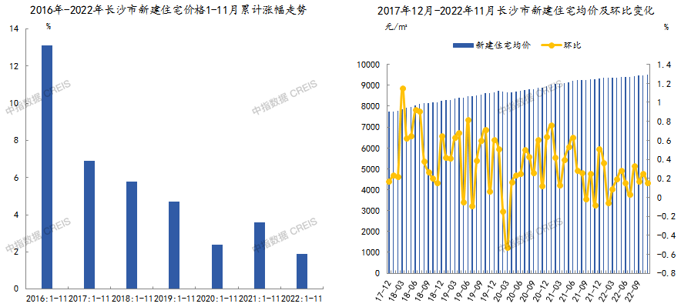
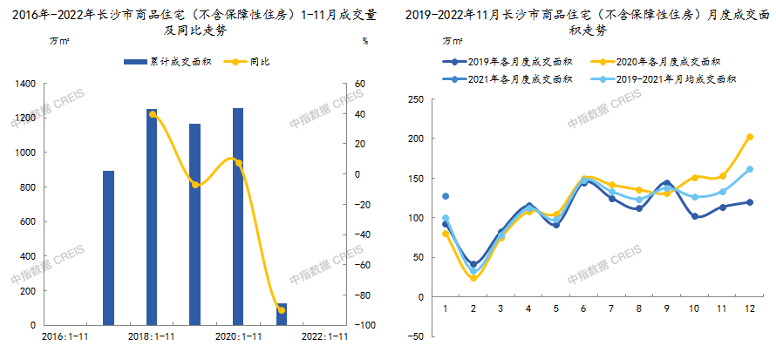
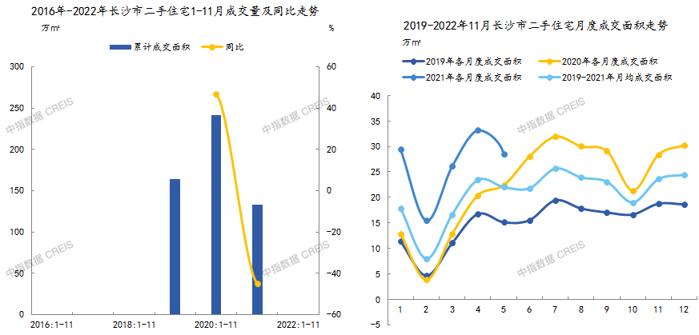
2022年11月，从面积段来看，长沙140（含）-200㎡面积段成交套数最多，达1375套，占比为40%，较上月收窄2.5个百分点。2022年11月，从总价段来看，长沙250（含）万元以上总价段成交套数最多，达960套，占比为27.9%，较上月扩大10.2个百分点。
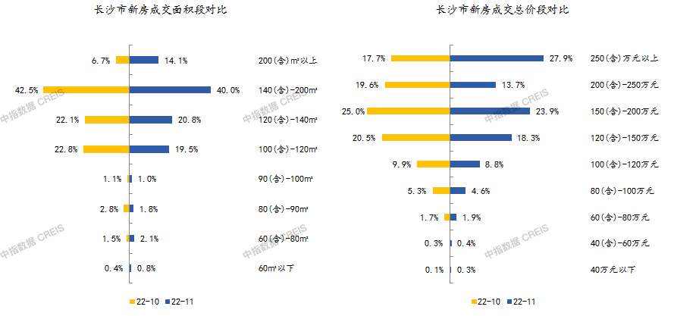
2022年11月，从单价段来看，长沙9000（含）元以上单价段成交套数最多，达3238套，占比为94.1%，较上月收窄0.3个百分点。2022年11月，从户型来看，长沙四房户型成交套数最多，达1439套，占比为41.8%，较上月收窄8.2个百分点。
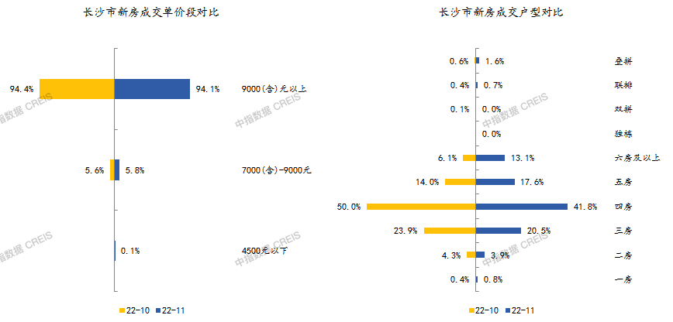
2022年1-11月，长沙商品住宅月均新批上市面积为81.22万㎡，同比下降26.1%。2022年11月，长沙商品住宅新批上市面积为123.70万㎡，环比增长47.21%，同比下降17.7%。
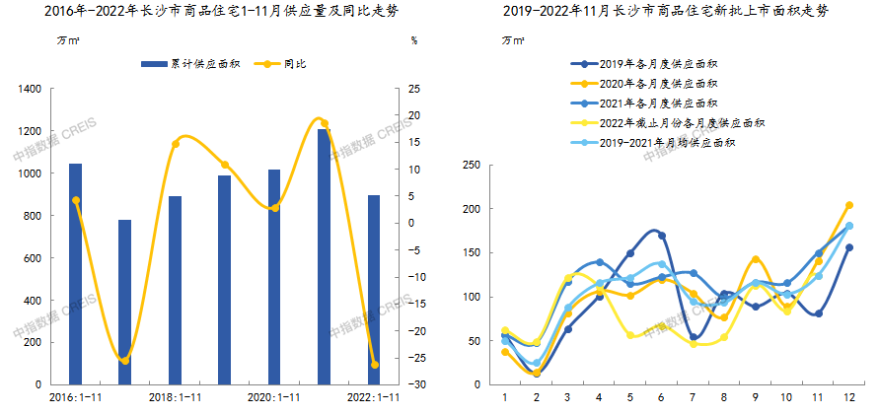
2022年1-11月，岳麓区、雨花区、开福区等区域为长沙商品住宅供应主力区域，共供应754.78万㎡，占城市供应面积的87.8%。新批上市面积同比下降的区域有天心区、芙蓉区、开福区等，同比分别下降58.5%、34.2%、33.5%。
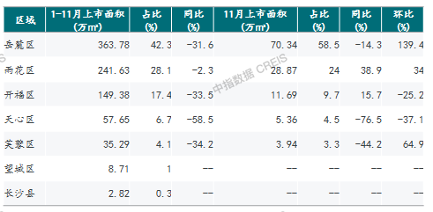
2022年11月，长沙商品住宅销供比为0.43，较去年同期有所下降。
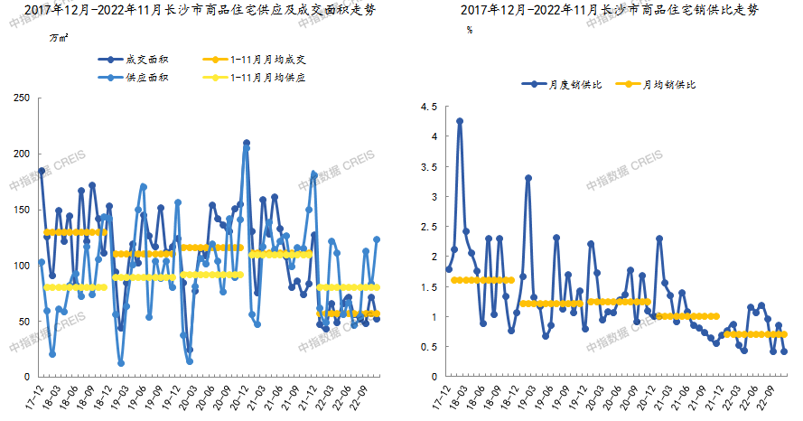
2022年11月，长沙商品住宅可售面积约832.86万㎡，环比增长6.52%，同比增长18.62%；短期库存去化时间为13.2个月，环比延长1.3个月，同比延长7.3个月。
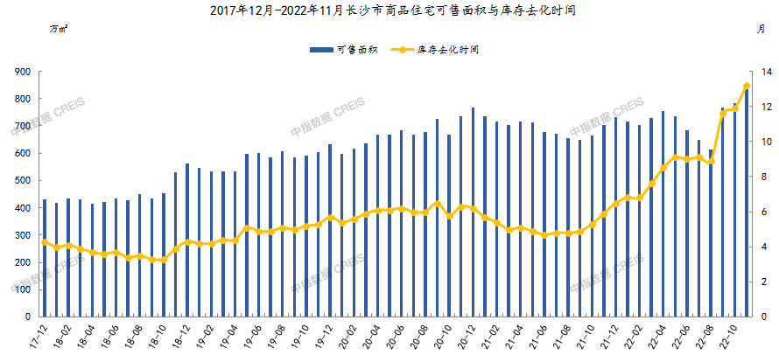
2022年11月，长沙市商品住宅库存主要集中在岳麓区、雨花区、开福区，可售面积分别为204.6万㎡、201.9万㎡、191.1万㎡；出清周期分别为7.7个月、16.9个月、18.2个月。
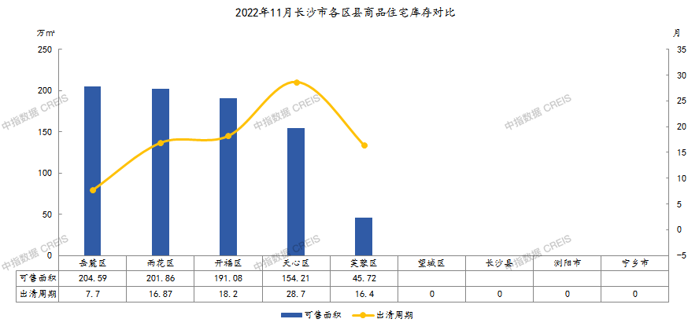
（2）土地市场
2022年1-11月，长沙共推出住宅用地规划建筑面积1145.26万㎡，同比下降40.61%；成交规划建筑面积908.09万㎡，同比下降26.95%。2022年11月，长沙共推出住宅用地规划建筑面积185.27万㎡，同比下降55.27%；成交规划建筑面积217.6万㎡。
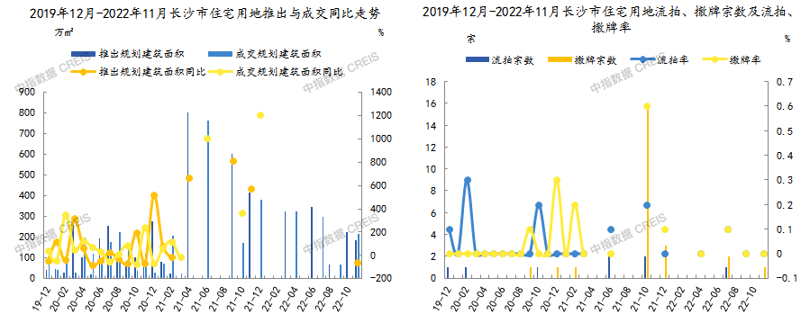
2022年1-11月，长沙成交楼面均价为4652元/㎡，同比上涨2.32%；平均溢价率为1.85%，较去年同期下降4.08个百分点；住宅用地出让金达422.45亿元，同比下降25.25%。2022年11月，长沙成交楼面均价为3353元/㎡；平均溢价率为0%；住宅用地出让金达72.97亿元。
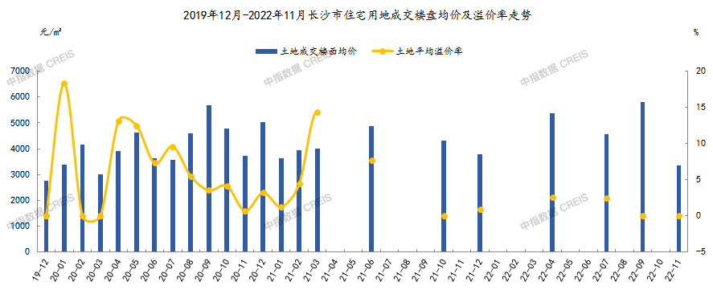
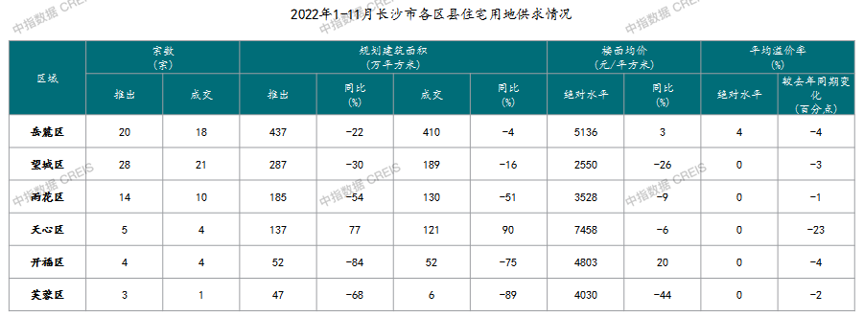
3.产业政策
限购：根据长沙市人民政府发布的《关于优化生育政策促进人口长期均衡发展的实施方案》，“对依法生育两个及以上子女的本地户籍家庭，增加1套购房指标”。
限售：根据长沙市人民政府办公厅于2018年6月发布的《关于进一步加强房地产市场调控工作的通知》，“在本市限售区域内购买的商品住房，须取得不动产权属证书满4年后方可上市交易”。
限贷：根据长沙市住房公积金管理委员会于2022年7月发布的《关于优化住房公积金业务政策和流程的通知》[长金管委[2022]3号]，“公积金最高贷款额度提高至70万元，生育三孩的职工家庭住房公积金最高贷款额度提高至80万元。职工家庭购买第二套改善性自住房，首付款比例不得低于购房总价的60%调只40%，并取消首套自住房面积不得超过144平方米才能申请公积金贷款的规定。已有住房公积金贷款结清后再次申请住房公积金贷款，取消需结清满6个月的规定。”
4.城市规划与发展目标
长沙市人民政府办公厅于2022年2月21日发布了《长沙市“十四五”国土空间发展规划》，根据《规划》，“十四五”时期，长沙国土空间发展的总体目标是：推动形成发展协调的区域空间、蓝绿交织的生态空间、优质高效的农业空间、集约高效的城镇空间以及魅力凸显的特色空间，形成高效、安全、美丽、宜居、魅力、和谐的国土空间发展新格局。具体目标为：
一是发展协调的区域空间。区域协同建设成为生态共保、功能协调、创新联动、绿心共营、交通直联、示范引领、充满活力和开放包容的现代化城市群。
二是蓝绿交织的生态空间。生态空间格局得到持续优化，生态环境持续改善，绿色发展走在全国主要城市前列，人均公园绿地达12平方米，森林覆盖率稳定在55%，建成区绿化覆盖率44%，基本建成水清、河畅、岸绿、景美的水生态安全体系。
三是优质高效的农业空间。耕地保有量基本稳定，永久基本农田建设力度显著增强，严格落实耕地保护要求，引导村庄分类有序发展，乡村振兴取得关键性突破。
四是集约高效的城镇空间。落实长沙市国土空间规划划定城镇开发边界范围，常住人口1200万人以上，城镇空间结构更加优化，组团发展更加均衡，土地利用更加高效，公共服务设施建设更加完善，水安全保障能力达到全省领先水平，城市防洪治涝能力基本达到规划标准，成功创建国家节水型城市，常住人口城镇化率超85%。
五是魅力凸显的特色空间。城市建设水平显著提升，“一江两岸、山水洲城、湖湘文韵、现代风尚”的城市整体风貌初步凸显。
此外，“十四五”时期，长沙市将统筹协调城市空间总体格局，以千万级人口的国际化大城市为目标，着力构建多中心、网络化、组团式、集约型的空间发展模式，坚持“东拓、西提、南融、北进、中优”，形成“一核两副十片、一轴一带两廊”的城市空间总体格局。
一核两副十片：围绕五区联动，做大城区，构建核心带动、片区优化、新城发力的城市空间布局结构。“一核”，即长沙主城核心区，重点优化城市空间布局，促进内涵式高质量发展，突出国家中心城市和省会担当的核心职能，建设最能代表国家中心城市能级水平的高品质高质量城市服务核心和生活城区；“两副”，即浏阳城区和宁乡城区两个副中心，面向构建新发展格局，围绕做实县区的要求，构建浏阳、宁乡城区省会副中心，培育省会城市新增长极；“十片”，即以“十个重大城市片区”推动长沙都市区提质，突出重点优片区，高标准打造金阳新城、金洲新城、金霞新城三大产业功能片区，高水平建设滨江金融、国际会展、高铁西城、南部融城等四大高端服务功能片区，高质量塑造隆平、大泽湖、大王山三大特色功能片区。
一轴一带两廊：“一轴”为湘江综合发展轴，依托沿江发展动力，拉开城市南北骨架，集聚高端服务功能和特色功能，优化城市内部品质；“一带”为长浏宁城镇发展带，依托沿线五大国家级产业园区，串联城市东西发展脉络，壮大城市产业能级；“两廊”为长株制造业走廊，长潭科创走廊，面向长株潭区域协同发展，提升科技创新、智能制造发展。
5.城市社会经济发展状况（2023年三季度）
地区生产总值：初步核算，1-9月，全市实现地区生产总值10152.39亿元，同比增长4.8%。其中，第一产业增加值290.86亿元，增长4.0%；第二产业增加值3952.81亿元，增长7.0%；第三产业增加值5908.71亿元，增长3.4%。
固定资产投资：1-9月，全市固定资产投资同比增长6.0%。
物价：9月份，全市居民消费价格同比上涨2.2%。其中，食品烟酒价格上涨5.0%，衣着价格上涨1.5%，居住价格下降0.3%，交通和通信上涨6.0%，医疗保健上涨0.4%。1-9月，居民消费价格同比上涨1.7%。
居民收入：1-9月，全市居民人均可支配收入45237元，同比增长5.7%。其中，城镇居民人均可支配收入50859元，增长4.9%；农村居民人均可支配收入30243元，增长6.6%。
（二）区域因素
1.区域概况
开福地处长沙北部，总面积188平方公里，常住人口85万人，辖2区1园1局1中心（金霞经济开发区、开福高新区、马栏山视频文创产业园、洪山管理局、金霞保税物流中心）和16个街道（青竹湖街道、洪山街道、望麓园街道、清水塘街道、湘雅路街道、伍家岭街道、新河街道、东风路街道、通泰街街道、四方坪街道、芙蓉北路街道、月湖街道、浏阳河街道、捞刀河街道、沙坪街道、秀峰街道）。
地区生产总值：初步核算，1-9月全区实现GDP865亿元，同比增长4.4%。其中，第一产业实现增加值0.8亿元，同比下降3.8%；第二产业实现增加值127.7亿元，同比增长5.8%；第三产业实现增加值736.5亿元，同比增长4.2%。
固定资产投资：1-9月，全区固定资产投资同比增长1.5%。
社会消费品零售总额：1-9月，全区社会消费品零售总额433.5亿元，同比增长4%。按行业分组，批发业实现零售额75.4亿元，同比下降4.6%；零售业实现零售额316亿元，同比增长6.6%；住宿业实现零售额6.1亿元，同比增长2.2%；餐饮业实现零售额36亿元，同比增长1%。
居民收入：1-9月，全区城镇居民人均可支配收入51517元，同比增长4.9%。
估价对象所属项目位于湖南省长沙市开福区陡岭路，地理位置较好。当前，估价对象周边1.5公里范围内分布有银行（中国邮政储蓄银行长沙市伍家岭营业所、交通银行长沙科大支行、中国工商银行银通支行等）、学校（开福区教育局浏阳河幼儿园、浏阳河小学、长雅中学等）、超市、餐饮等；综合考虑估价对象公共配套设施齐备程度一般。
2.交通条件
估价对象所属项目临近三一大道、芙蓉北路等主干道，道路密集度高，行车出入便捷；周边所通公共交通线路有19、66、115、132路等，距地铁3号线四方坪站约1.2公里，公共交通便捷度较好；公共交通便捷度一般；综合考虑估价对象交通便捷度较好。
3.环境条件
估价对象所属项目临近四季花城社区公园，周边无无高等学院、博物馆等人文设施；综合考虑估价对象自然环境及人文环境一般。
4.基础设施设施条件
开福区目前已拥有完善的基础设施配套保障，区内大部分区域基础设施配套目前可达到“六通”（即通路、通电、通讯、通上水、通下水、通燃气）条件。
5.区域成熟度
居住社区成熟度：估价对象所在区域居住用地比例较适宜，周边居住项目较多，有“福泽园”、“佳阳悦景馨都”、“上林紫郡”等项目；综合考虑估价对象居住社区成熟度较好。
商业繁华程度：估价对象所属项目周边商业设施种类多为居住项目配套商业，集聚程度一般，商业氛围一般；综合考虑估价对象商业繁华度一般。
6.规划限制
根据《长沙市“十四五”国土空间发展规划》的要求，估价对象所处区域无特别规划限制，对估价对象土地发展利用无不利影响。
综上所述，估价对象所处区域地理位置较好、公共配套设施齐备程度一般、交通便捷度较好、自然及人文环境状况一般、基础设施保障程度高、居住社区成熟度较好、商业繁华程度一般，所处区域无特别规划限制，对估价对象土地发展利用无不利影响；总体评价影响估价对象的区域因素一般。
（三）个别因素
1.估价对象位置
估价对象位于湖南省长沙市开福区陡岭路，属长沙新力湘房地产开发有限公司开发建设的“新力紫园”住宅项目二期。
2.宗地规划用途、面积
估价对象登记土地用途为住宅、商业，为最佳最有效用途。
根据不动产权利人提供的《不动产权证书》[湘（2017）长沙市不动产权第0307925号、湘（2018）长沙市不动产权第0340892号]，估价对象土地面积合计为7305.82平方米，其中地块1土地面积为2598.79平方米，地块2土地面积为4707.03平方米。
3.宗地容积率及可利用情况
估价对象规划建筑面积合计为36529.1平方米，其中地块1规划建筑面积为12993.95平方米，容积率为5；地块2规划建筑面积为23535.15平方米，容积率为5。估价对象宗地形状较不规则、地质良好。综合评价估价对象土地利用程度一般。
4.宗地基础设施
根据不动产权利人提供的资料，估价对象开发完成后拟达到的市政基础设施条件为“六通”，现状市政基础设施条件为红线外“六通”，所通道路为城市支路陡岭路。

第三部分 土地估价结果及其使用

一、估价依据
（一）有关的法律、法规、行政规章及估价对象所在省市的有关法律法规和政策
1.《中华人民共和国土地管理法》（1986年6月25日第六届全国人民代表大会常务委员会第十六次会议通过，中华人民共和国主席令第41号公布，1987年1月1日起施行；1988年12月29日第七届全国人民代表大会常务委员会第五次会议第一次修正通过，自1988年12月29日起施行；1998年8月29日第九届全国人民代表大会常务委员会第四次会议修订通过，中华人民共和国主席令第8号公布，自1999年1月1日起施行；2004年8月28日第十届全国人民代表大会常务委员会第十一次会议第二次修正通过，中华人民共和国主席令第28号公布，自公布起日起施行；2019年8月26日第十三届全国人民代表大会常务委员会第十二次会议第三次修正通过，自2020年1月1日起施行）
2.《中华人民共和国城市房地产管理法》（1994年7月5日第八届全国人民代表大会常务委员会第八次会议通过，中华人民共和国主席令第29号公布，自1995年1月1日起施行；2007年8月30日第十届全国人民代表大会常务委员会第二十九次会议通过第一次修正通过，中华人民共和国主席令第72号公布，自公布之日起施行；2009年8月27日第十一届全国人民代表大会常务委员会第十次会议第二次修正通过，中华人民共和国主席令第18号公布，自公布之日起施行；2019年8月26日第十三届全国人大常委会第十二次会议通过第三次修正，自2020年1月1日起施行）
3.《中华人民共和国城乡规划法》（2007 年 10 月 28 日第十届全国人民代表大会常务委员会第三十次会议通过，中华人民共和国主席令第74号，自公布之日起施行；根据 2015 年 4 月 24 日第十二届全国人民代表大会常务委员会第十四次会议通过第一次修正，中华人民共和国主席令第23号公布，自公布之日起施行；根据2019年4月23日第十三届全国人民代表大会常务委员会第十次会议通过第二次修正，自公布之日起施行）
4.《不动产登记暂行条例》（2014年11月24日中华人民共和国国务院令第656号公布，自2015年3月1日起施行；根据2019年3月24日中华人民共和国国务院令第710号公布的《国务院关于修改部分行政法规的决定》修订，自公布之日起施行）
5.《不动产登记暂行条例实施细则》（2015年6月29日国土资源部第3次部务会议通过，自2016年1月1日起施行；根据2019年7月16日自然资源部第2次部务会议审议通过《自然资源部关于第一批废止和修改的部门规章的决定》[中华人民共和国自然资源部令第5号]修订，自公布之日起施行）
6.《中华人民共和国资产评估法》（2016年7月2日第十二届全国人民代表大会常务委员会第二十一次会议通过，2016年3月16日中华人民共和国主席令第46号公布，自2016年12月1日起施行）
7.《中华人民共和国民法典》（2020年5月28日第十三届全国人大三次会议表决通过，自2021年1月1日起施行）
8.《中华人民共和国城镇国有土地使用权出让和转让暂行条例》（1990年5月19日中华人民共和国国务院令第55号发布，自发布之日起施行；根据2020年11月29日中华人民共和国国务院令第732号公布的《国务院关于修改和废止部分行政法规的决定》修订，自公布之日起施行）
9.《中华人民共和国土地管理法实施条例》（1998年12月24日国务院第12次常务会议通过 ，1998年12月27日中华人民共和国国务院令第256号发布，自1999年1月1日起施行；2010年12月29日国务院第138次常务会议第一次修正通过，2011年1月8日中华人民共和国国务院令第588号发布，自发布之日起施行；2014年7月9日国务院第54次常务会议第二次修正通过，2014年7月29日中华人民共和国国务院令第653号公布，自公布之日起施行；2021年4月21日国务院第132次会议第三次修订通过，2021年7月2日中华人民共和国国务院令第743号公布，自2021年9月1日起施行）
10. 《关于长沙市城市基础设施配套费征收标准及有关问题的通知》
（二）采用的技术标准
1.《城镇土地估价规程》[GB/T 18508-2014]
2.《城镇土地分等定级规程》[GB/T 18507-2014]
3.《土地利用现状分类》[GB/T 21010-2017]
4.《自然资源部办公厅关于印发《国土空间调查、规划、用途管制用地用海分类指南（试行）》的通知》[自然资办发〔2020〕51号]
5.《北京市国土空间调查、规划、用途管制用地分类指南（试行）》
（三）委托估价方提供的资料
委托估价方《营业执照（副本）》复印件
（四）不动产权利人提供的资料
1.《同意评估函》
2.《国有土地使用权出让合同》[合同编号：20070333、20070259]及附件
3.地价款及相关税费支付凭证复印件
4.《不动产权证书》[湘（2017）长沙市不动产权第0307925号、湘（2018）长沙市不动产权第0340892号]复印件
5.不动产权利人《营业执照（副本）》复印件
（五）受托估价方掌握的有关资料和评估专业人员实地勘察、调查所获取的资料实地勘查的有关资料

二、土地估价
（一）估价原则
地价是由其效用、相对稀缺性及有效需求三者相互作用影响所形成，由于这些因素又经常处于变动之中，我们在估价时遵循以下原则：
1.替代原则
地价遵循替代规律，有相同使用价值、有替代可能的宗地之间会相互影响和竞争，使其价值相互牵制而趋于一致。因此宗地的土地价格，应以相邻地区或类似地区功能相同或相近、条件相似的土地市场交易价格为依据。估价对象位于湖南省长沙市开福区陡岭路，近几年周边有同类或类似土地交易案例，如开福区滨河南路以北、广铁路以东、家园路以西、和顺置业以南[2021]长沙市142号一宗出让国有建设用地使用权、开福区四方坪街道胜利村、金帆路以南、二环线以西、栖凤路以北[2021]长沙市047号一宗出让国有建设用地使用权等，且周边有一定数量项目，如珠江四方印、万科半岛国际、龙湖·春江天玺等。上述项目与估价对象宗地位置接近，区域环境类似，用途相同。其未来开发完成后价格也会受这些类似项目的影响。基于这一原则，估价对象土地价格可参考周边同类或类似土地交易案例确定，且估价对象未来开发完成后的价格水平可参考周边项目的销售水平确定。
2.最有效利用原则
由于土地具有用途的多样性，不同的利用方式能为权利人带来不同的收益量，且土地权利人都期望从其所占有的土地上获取更多的收益，并以能满足这一目的为确定土地利用方式的依据。所以，土地估价应以宗地的最有效利用为前提的。本次评估以设定规划条件符合最有效使用原则为前提。
3.预期收益原则
对于价格的评估，重要的并非是过去，而是未来。过去收益的重要意义，在于为推测未来的收益变化动向提供依据。因此，商品的价格是由反映该商品将来的总收益所决定的。土地也是如此，它的价格也是受预期收益形成因素的变动所左右。所以，土地投资者是在预测该土地将来所能带来的收益或效用后进行投资的。这就要求估价者必须了解过去的收益状况，并对土地市场现状、发展趋势、政治经济形势及政策规定对土地市场的影响进行细致分析，预测以待估宗地在正常利用条件下的未来客观有效的预期收益。本次评估在运用剩余法计算估价对象土地价格时，就是以该原则为原理。
4.供需原则
在完全的市场竞争中，一般商品的价格取决于供求的均衡点，需求大于供给，价格就会提高，否则价格就会降低。由于土地与一般商品相比，具有独特的人文和自然条件，因此土地市场形成了自己的供求规律，主要表现在土地的价格容易形成垄断，所以地价形成于不完全竞争的市场。在评估中我们以市场供需决定土地价格为依据，并充分的考虑了土地供需的特殊性和土地市场的地域性。估价对象位于湖南省长沙市开福区陡岭路，土地用途为住宅、商业用地，土地性质为出让国有建设用地使用权。估价对象位于湖南省长沙市开福区陡岭路，区域内土地资产存在较大增值潜力。评估中剩余法的运用主要考虑此项原则。
5.贡献原则
不动产的总收益是由土地及建筑物等其他生产要素共同作用的结果。就土地部分的贡献而言，由于地价是在生产经营活动之前优先支付的，故土地的贡献具有优先性和特殊性，评估时应特别考虑。同时，土地的价格可根据土地对不动产收益的贡献大小确定。
（二）估价方法
1.方法选择
根据《城镇土地估价规程》[GB/T18508-2014]，估价方法通常有市场比较法、收益还原法、成本逼近法、剩余法及基准地价系数修正法共五种估价方法。
评估专业人员根据估价对象的特点、实际情况以及估价目的，对上述估价方法分析如下：
（1）市场比较法：市场比较法主要用于土地市场发达，有充足的具有替代性的土地交易实例的地区。估价对象位于湖南省长沙市开福区陡岭路，为居住项目用地，近几年周边有同类或类似土地交易案例，故本次评估采用市场比较法作为方法之一。
（2）收益还原法：收益还原法适用于有现实收益或潜在收益的土地或不动产估价。估价对象现状尚未开发建设，没有现实收益；估价对象拟建高层住宅及公寓（商业），具备潜在收益，但考虑到收益还原法中建筑物还原率等参数的确定依据性不足，因此本次评估未采用收益还原法评估估价对象出让国有建设用地使用权价格。
（3）成本逼近法：成本逼近法一般是用于新开发土地，或土地市场欠发育、交易实例少的地区的土地价格评估。估价对象出让国有建设用地使用权尚未开发建设，但周边同类或类似土地交易实例较多，因此本次评估不采用成本逼近法进行测算。
（4）剩余法：剩余法适用于具有开发投资价值或再开发潜力的房地产。估价对象为拟开发建设的出让国有建设用地使用权，具备开发投资价值。且估价对象为居住项目，周边同类已建成项目较多，可通过获取其租售信息确定估价对象开发完成后价格，故可采用此方法。
（5）基准地价系数修正法：拥有基准地价体系的地区均可采用基准地价系数修正法进行评估。但基准地价系数修正法主要用于政府确定土地出让底价使用，与市场价格有一定差距，本次评估具备使用市场比较法条件，其较基准地价系数修正法更能体现估价对象市场价格，因此本次评估未采用基准地价系数修正法评估估价对象出让国有建设用地使用权市场价格。
综上所述，本次评估根据估价对象的特点和实际状况，采用市场比较法和剩余法两种方法进行测算，其中剩余法中不动产开发完成后总价采用市场比较法求取，力求合理科学地评估出估价对象的出让国有建设用地使用权价格。
2.本次评估所采用的估价方法简述如下：
（1）市场比较法
根据替代原理，将待估宗地与具有替代性的，且在估价期日近期市场上交易的类似宗地进行比较，并对类似宗地的成交价格进行差异修正，以此估算待估宗地价格的方法。
其计算公式为：
P＝P_{B}×A×B×C×D×E
式中：
P——待估宗地价格；
P_{B}——比较实例价格；
A——待估宗地交易情况指数/比较实例宗地交易情况指数
B——待估宗地估价期日地价指数/比较实例宗地交易日期地价指数
C——待估宗地区域因素条件指数/比较实例宗地区域因素条件指数
D——待估宗地个别因素条件指数/比较实例宗地个别因素条件指数
E——待估宗地使用年期修正指数/比较实例宗地使用年期修正指数
（2）剩余法
剩余法是在测算完成开发后的不动产正常交易价格的基础上，扣除预计的正常建造成本以及有关专业费用、利息、利润和税费等，以价格余额来估算待估宗地价格的方法。
其计算公式为：
P＝A－B－C
式中：
P——待估宗地价格
A——不动产总价
B——开发项目整体的开发成本
C——投资利润
其中：开发项目整体的开发成本包括购地税费、房屋建造成本、管理费用、销售费用、投资利息和销售税费。
（三）估价结果
评估专业人员根据估价的目的，按照估价的程序，采用科学的估价方法（市场比较法和剩余法），在认真分析现有资料的基础上，通过仔细测算和认真分析各种影响土地价格的因素，确定估价对象于估价期日的出让国有建设用地使用权评估价格为（币种：人民币）：
出让国有建设用地使用权价格：14451万元
大写金额：人民币壹亿肆仟肆佰伍拾壹万元整
单位面积地价：19780元/平方米
楼面地价：3956元/平方米
其中：所采用各方法的估价结果及最终估价结果的确定详见下表：
估价方法 | 估价结果/万元 | 权重 | 测算结果/万元 | 最终结果/万元
市场比较法 | 14951 | 50% | 14524 | 14451
剩余法 | 14096 | 50% | 14524 | 14451
币种：人民币
注：各方法权重的确定详见《土地估价技术报告》中估价结果的确定一节; 上表中最终结果为测算结果扣减场地平整费后的余值。

三、估价结果和估价报告的使用
（一）估价的前提条件和假设条件
1.估价对象作为住宅、商业用地为最有效利用方式。
2.不动产权利人提供的资料属实，没有保留及隐瞒。
3.在估价期日的房地产市场为公开、平等、自愿的交易市场。
4.任何有关估价对象的运作方式、程序符合国家、地方的有关法律、法规。
5.不动产权利人合法取得估价对象出让国有建设用地使用权，并支付全部相关税费。
6.根据《不动产权证书》[湘（2017）长沙市不动产权第0307925号、湘（2018）长沙市不动产权第0340892号]，本次评估估价对象证载（地类）用途为住宅、商业用地。本次评估设定用途即为证载用途住宅、商业用地。
7.根据不动产权利人出具的《同意评估函》及评估专业人员实地查勘，本次评估估价对象实际土地开发程度为红线外市政基础设施为“六通”（即通路、通电、通讯、通上水、通下水、通燃气）、宗地红线内场地未平整，有待拆除的建筑物、杂草及建筑垃圾。根据不动产权利人出具的《同意评估函》，估价对象不存在应缴未缴的拆迁安置补偿款项。本次评估设定土地开发程度为红线外市政基础设施达“六通”、宗地红线内场地不平整。估价结果已扣除拆除建筑物等平整费用。
8.本次评估估价对象的规划利用条件以《国有土地使用权出让合同》[合同编号：20070333、20070259]及附件为依据进行设定。
9.评估专业人员根据不动产权利人所提供的资料（复印件），估价对象已设定抵押，未发现有租赁等其他他项权利信息。本次评估依估价目的设定估价对象宗地权属无争议，未被查封或者以其他形式限制其房地产权利，未设定抵押权等他项权利，不涉及第三方权利义务。
10.本次估价结果以估价对象能够按照合理工期按时完成各项工程进度，直至通过竣工验收，能够在合理期限内正常投入使用，并最终在《不动产权证书》上登记建筑物信息为前提条件，未考虑估价对象因其他原因无法顺利开工、完工而产生的重大影响，在此提请报告使用者注意。
11.评估专业人员于2023年3月8日对估价对象进行了现场查勘，依据委托估价方要求及不动产权利人提供的《同意评估函》，本次评估设定估价期日为2022年11月30日。根据不动产权利人介绍，截至估价期日，估价对象尚未开工建设，实际土地开发程度为红线外市政基础设施达“六通”、宗地红线内场地未平整，有待拆除的建筑物、杂草及建筑垃圾，与评估专业人员于2023年3月8日现场查勘的状况一致。本次评估估价对象于2022年11月30日的实际情况以土地使用权人提供的《同意评估函》为依据进行设定。若估价对象实际状况与不动产权利人提供资料所载情况不符，需进行重新评估。在此提请委托估价方注意。
（二）估价结果和估价报告的使用
1.本估价报告的依据为国务院、国土资源部、住建部、长沙市人民政府及有关部门颁布的有关法律、法规、政策文件、不动产权利人提供的资料、受托估价方掌握的有关资料以及评估专业人员实地勘察所获取的资料。
2.不动产权利人应对其提供的权属证明以及其他资料的真实性、完整性和合法性负责。如因资料失实或资料提供人有所隐匿而导致估价结果失真，估价机构不承担相应的责任。
3.本报告估价结果为估价期日下的正常市场价格，随着时间的推移，该价格需要做相应的调整直至重新评估。
4.本估价报告在估价机构盖章和土地估价师签字的条件下有效。
5.本次评估估价报告分为“土地估价报告”和“土地估价技术报告”两部分，“土地估价报告”供委托估价方使用，“土地估价技术报告”仅供估价机构存档和作为估价结果提交房屋土地管理部门确认或备案时的附件。
6.本估价报告只能由估价报告载明的报告使用者使用，且只能用于本报告载明的唯一估价目的和用途。
7.委托估价方或者本估价报告使用人应按照法律规定和估价报告载明的使用范围使用本估价报告。委托估价方或者估价报告使用人违反前述规定使用本估价报告的，估价机构和评估专业人员不承担责任。
8.除委托估价方、估价委托合同中约定的其他估价报告使用人和法律、行政法规规定的估价报告使用人之外，其他任何机构和个人不能成为估价报告的使用人。
9.估价报告使用人应当正确理解估价结论。估价结论不等同于估价对象可实现价格，估价结论不应当被认为是对估价对象可实现价格的保证。
10.报告有效期限自估价期日起计算，至2023年11月29日有效。
11.本土地估价报告由北京康正宏基房地产评估有限公司负责解释。
（三）需要特殊说明的事项
1.资料来源说明
（1）估价对象的土地、房屋权属资料、土地利用状况、评估项目相关资料由不动产权利人提供。
（2）土地区位条件、地产市场交易资料、土地利用现状照片等相关资料由评估专业人员实地调查取得。
（3）区域经济发展状况、统计数据、城市规划资料、基准地价资料等由评估专业人员通过政府相关部门获取。
（4）估价中的相关参数资料由评估专业人员通过政府部门相关文件规定、公开媒体等多种途径获取。
（5）评估专业人员结合执业经验，对上述相关评估资料的真实性、合法性、有效性、适用性进行了尽职核实、专业判断。委托估价方对所提供资料的真实性负责，估价机构对所收集资料的真实性、准确性负责。
2.有关参数确定及使用说明
（1）本次评估估价对象规划建筑面积以《国有土地使用权出让合同》[合同编号：20070333、20070259]及附件为依据，准确建筑面积应以不动产权利人最终取得的《不动产权证书》为准。如本次估价报告采用的建筑面积与最终取得的《不动产权证书》上所登记的估价对象建筑面积不一致，估价结果将进行相应调整。
（2）关于还原率的确定
土地还原率的确定。根据《城镇土地估价规程》（GB/T18508-2014），求取土地还原率的方法主要有三种：A.土地纯收益与价格比率法；B.安全利率加风险调整值法；C.投资风险与投资收益率综合排序插入法。在本次评估过程中，评估专业人员在充分调查市场状况的基础上，结合估价对象自身特点，采用安全利率加风险调整值法以及投资风险与投资收益率综合排序插入法来综合确定还原率。
安全利率加风险调整值法，即：土地还原率=安全利率+风险调整值。安全利率可选用同一时期的一年期国债年利率或银行一年期定期存款年利率；风险调整值应根据估价对象所处地区的社会经济发展和土地市场等状况对其影响程度而确定。在安全利率加风险调整值法中，安全利率可以选用同一时期的一年期过国债年利率或中国人民银行公布的一年定期存款年利率（1.5%），风险调整值则可以根据估价对象所在地区的经济现状及未来预测、估价对象的用途等自身特点确定，经调查，一般为2%-4%之间，本次评估依据估价对象所在项目特点，取风险调整值为住宅2.5%、商业3.0%，则依据安全利率加风险调整值法可以得出土地还原率为住宅4.0%、商业4.5%。投资风险与投资收益率综合排序插入法，即：将社会上各种相关类型投资，按它们的收益率与风险大小排序，然后分析判断估价对象所对应的范围，确定其还原率。在投资风险与投资收益率综合排序插入法中，评估专业人员调查长沙市近期与估价对象类似开发项目的投资收益率、风险大小，依大小进行排序，分析估价对象项目特点，综合考虑，确定估价对象土地还原率为住宅5.0%、商业5.5%。对两种方法计算结果进行综合分析，本次评估综合确定土地还原率为住宅4.5%、商业5.0%。
（3）本估价报告中数据全部采用电算化连续计算得出，由于在报告中计算的数据均按四舍五入保留两位小数或取整，故可能出现个别等式左右不完全相等的情况，但不影响计算结果及最终评估结论的准确性。
3.其他说明
（1）评估专业人员分析估价委托人提供的《国有建设用地使用权出让合同》等资料及相关介绍，依据《中华人民共和国土地管理法》、《中华人民共和国城市房地产管理法》及有关法律、行政法规和行政规章，查询估价对象所在行政区域国土资源主管部门土地市场动态监测，截至估价期日，未发现估价对象在开发利用上存在受罚情形；评估专业人员执行本次估价业务的目的是仅对估价对象价格进行估算并发表专业意见，对超出执业范围的内容不予确认和发表意见。
（2）估价对象状况和土地市场状况因时间变化对国有建设用地使用权价格可能产生影响，在估价对象实物及区域因素不受意外损害，能正常维护使用，土地市场没有大的波动的情况下，预计估价报告使用有效期内，国有建设用地使用权市场价格基本保持稳定。

第四部分 附 件

1.《同意评估函》
2.估价对象所在位置示意图
3.估价对象实地勘察情况和相关照片
4.《国有土地使用权出让合同》[合同编号：20070333、20070259]及附件复印件
5.地价款及相关税费支付凭证复印件
6.《不动产权证书》[湘（2017）长沙市不动产权第0307925号、湘（2018）长沙市不动产权第0340892号]复印件
7.委托估价方《营业执照（副本）》复印件
8.不动产权利人《营业执照（副本）》复印件
9.估价机构《营业执照（副本）》复印件
10.估价机构估价资格证书复印件
11.评估专业人员资格证书复印件

土 地 估 价 技 术 报 告

项 目 名 称：湖南省长沙市开福区陡岭路两宗住宅、商业用地出让国有建设用地使用权市场价格评估出让国有建设用地使用权市场价格评估

受托估价单位：北京康正宏基房地产评估有限公司

土地估价报告编号：康正评字2023-1-0007-F01HDZC3号

土地估价技术报告编号：康正技评字2023-1-0007-F01HDZC3号

提交估价报告日期：2023年3月17日

关键词：湖南省、长沙市、开福区
核定
北京康正宏基房地产评估有限公司
二Ｏ二三年

目录
第一部分 总 述 1
一、估价项目名称 1
二、委托估价方 1
三、受托估价方 1
四、估价目的 1
五、估价依据 1
六、估价期日 2
七、估价日期 2
八、地价定义 2
九、估价结果 3
附：估价结果一览表 4
十、需要特殊说明的事项 5
十一、评估专业人员签字 5
十二、土地估价机构 5
第二部分 估价对象描述及土地价格影响因素分析 6
一、估价对象描述 6
二、地价影响因素分析 6
第三部分 土地估价 8
一、估价原则 8
二、估价方法与估价过程 8
三、估价结果的确定 12
第四部分 附 件 14

土 地 估 价 技 术 报 告

第一部分 总 述

一、估价项目名称

二、委托估价方

三、受托估价方
受托机构：北京康正宏基房地产评估有限公司
地 址：北京市朝阳区裕民路12号中国国际科技会展中心B 座10层1003室
资信等级：A级
备案编号：2020110057
法人代表：齐 宏
联系人：宁小鳗
联系电话：010-82253558

四、估价目的

五、估价依据
（一）有关的法律、法规、行政规章及估价对象所在省市的有关法律法规和政策

（二）采用的技术标准

（三）委托估价方提供的资料

（四）受托估价方掌握的有关资料和评估专业人员实地勘察、调查所获取的资料实地勘查的有关资料

六、估价期日

七、估价日期

八、地价定义
（一）用途

（二）土地开发程度

（三）规划利用条件

（四）土地使用年限

九、估价结果

备注：

附 估价结果一览表

十、需要特殊说明的事项
（一）估价的前提条件和假设条件

（二）估价结果和估价报告的使用

（三）需要特殊说明的事项

十一、评估专业人员签字

十二、土地估价机构

北京康正宏基房地产评估有限公司
法定代表人：
二○XX年X月XX日

第二部分 估价对象描述及土地价格影响因素分析

一、估价对象描述
（一）土地登记状况

（二）土地权利状况

（三）土地利用状况
1.土地规划设计条件

2.土地利用现状

二、地价影响因素分析
（一）一般因素(季度更新)
1.城市资源状况

2.不动产制度与不动产市场状况

3.产业政策

4.城市规划与发展目标

5.城市社会经济发展状况

（二）区域因素
1.区域概况

2.交通条件

3.环境条件

4.基础设施设施条件

5.居住社区成熟度/商服繁华程度/产业集聚状况

6.规划限制

（三）个别因素
1.估价对象位置：

2.宗地规划用途、面积

3.宗地容积率及可利用情况

4.宗地基础设施

第三部分 土地估价

一、估价原则
地价是由其效用、相对稀缺性及有效需求三者相互作用影响所形成，由于这些因素又经常处于变动之中，我们在估价时遵循以下原则：
（一）替代原则

（二）最有效利用原则

（三）预期收益原则

（四）供需原则

（五）贡献原则

（六）谨慎原则

二、估价方法与估价过程
（一）估价方法选择
1.方法选择

2.本次评估所采用的估价方法简述如下：

（二）估价过程

相关参数
1.估价对象土地经济技术指标
（1）土地面积
根据不动产权利人提供的《不动产权证书》[湘（2017）长沙市不动产权第0307925号、湘（2018）长沙市不动产权第0340892号]，估价对象土地面积合计为7305.82平方米，其中地块1土地面积为2598.79平方米，地块2土地面积为4707.03平方米。
（2）规划建筑面积
根据《国有土地使用权出让合同》[合同编号：20070333、20070259]及附件，估价对象规划建筑面积合计为36529.1平方米。估价对象各用途规划建筑面积详见下表。
项目 |  | 地块1 | 地块2 | 合计
规划建筑面积 | 住宅 | 9095.76 | 16474.6 | 25570.36
规划建筑面积 | 商业（公寓） | 3898.19 | 7060.55 | 10958.74
规划建筑面积 | 合计 | 12993.95 | 23535.15 | 36529.1
单位：平方米
（3）利润率
本次评估利润率取10%。
2.工期情况说明：
土地开发期：0年
建筑物建设期：2.5年
以上述条件为基础计算估价对象的价格。

测算过程

（一）市场比较法
1.根据替代原则，通过对长沙市开福区住宅、商业用地招拍挂市场的调查，取得下列三个案例：
案例A：开福区滨河南路以北、广铁路以东、家园路以西、和顺置业以南[2021]长沙市142号一宗住宅、商业用地
土地用途为住宅、商业用地，土地开发程度为红线外“六通”，土地使用年限为住宅70年、商业40年。土地面积41435.31平方米，容积率3.42，其中商业占比24.33%，无自持要求。交易日期为2021年12月22日，交易情况正常，成交价格为楼面地价为6101元/平方米。
居住社区成熟度：案例所在区域居住用地比例较适宜，周边居住项目较多，有“万科城”、“福城社区”、“扶水岸”等项目；综合考虑案例居住社区成熟度较好。
商业繁华程度：案例周边商业设施种类多为居住项目配套商业，集聚程度一般，商业氛围一般；综合考虑案例商业繁华度一般。
交通便捷度：案例临近福园西路、芙蓉北路等主干道，道路密集度高，行车出入便捷；周边所通公共交通线路有9、70、109、112路等，距地铁1号线马厂站约1公里，公共交通便捷度较好；综合考虑案例交通便捷度较好。
区域土地利用方向：零星有其他用地，基本不影响本宗地。
自然及人文环境：案例临近万科城社区公园、浏阳河，周围绿化环境较好，自然环境较好；综合考虑案例自然环境及人文环境较好。
公共配套设施情况：案例所在区域有银行（中国银行长沙市栖凤路支行、平安银行长沙福元路支行、中国建设银行福元路支行等）、医院（长沙江湾妇产医院等）、学校（蓝天英祥幼儿园、长沙市开福区第一小学、开福区第一中学等）、超市、餐饮等；综合考虑案例公共配套设施齐备程度一般。
基础设施水平：所在区域市政基础设施水平达到“六通”。
宗地形状：较规则。
工程地质条件：较好。
案例B：开福区四方坪街道胜利村、金帆路以南、二环线以西、栖凤路以北[2021]长沙市047号一宗住宅、商业用地
土地用途为住宅、商业用地，土地开发程度为红线外“六通”，土地使用年限为住宅70年、商业40年。土地面积54321.04平方米，容积率3.11，其中商业占比12.67%，自持3.27%。交易日期为2021年6月8日，交易情况正常，成交价格为楼面地价为7261元/平方米。
居住社区成熟度：案例所在区域居住用地比例较适宜，周边居住项目较多，有“金帆小区”、“鑫利家园”、“新家园”等项目；综合考虑案例居住社区成熟度较好。
商业繁华程度：案例周边商业设施种类多为居住项目配套商业，集聚程度一般，商业氛围一般；综合考虑案例商业繁华度一般。
交通便捷度：案例临近东二环、三一大道等快速路、主干道，道路密集度高，行车出入便捷；周边所通公共交通线路有115、147、150路等，距地铁3号线四方坪站约1公里，公共交通便捷度较好；综合考虑案例交通便捷度较好。
区域土地利用方向：零星有其他用地，基本不影响本宗地。
自然及人文环境：案例临近胜利村社区公园、雅雀湖社区公园及浏阳河，周围绿化环境较好，自然环境较好；综合考虑案例自然环境及人文环境较好。
公共配套设施情况：案例所在区域有银行（长沙银行四方支行、长沙农村商业银行开福支行、中国工商银行长沙四方坪支行等）、学校（四方坪二小、四方坪小学等）、超市、餐饮等；综合考虑案例公共配套设施齐备程度一般。
基础设施水平：所在区域市政基础设施水平达到“六通”。
宗地形状：较不规则。
工程地质条件：较好。
案例C：开福区马栏山视频文创产业园[2020]长沙市072号一宗住宅、商业用地
土地用途为住宅、商业用地，土地开发程度为红线外“六通”，土地使用年限为住宅70年、商业40年。土地面积38999.7平方米，容积率3.75，其中商业占比38.88%，自持19.17%。交易日期为2020年9月30日，交易情况正常，成交价格为楼面地价为4000元/平方米。
居住社区成熟度：案例所在区域居住用地比例较适宜，周边居住项目多位于三一大道及万家丽路交汇处，有“卧琥城泊郡”、“威尔士春天”等项目；综合考虑案例居住社区成熟度一般。
商业繁华程度：案例周边商业设施种类多为居住项目配套商业，集聚程度一般，商业氛围一般；综合考虑案例商业繁华度一般。
交通便捷度：案例临近东二环、三一大道等快速路、主干道，道路密集度高，行车出入便捷；周边所通公共交通线路有71、263路等，距地铁5号线鸭子铺站约1公里，公共交通便捷度较好；综合考虑案例交通便捷度较好。
区域土地利用方向：零星有其他用地，基本不影响本宗地。
自然及人文环境：案例临近浏阳河广场及浏阳河，周围绿化环境较好，自然环境较好；综合考虑案例自然环境及人文环境较好。
公共配套设施情况：案例所在区域有银行（长沙农村商业银行洪山支行、长沙银行文创支行等）、学校（清水塘溪泉湾小学、长沙市一中双语实验学校等）、超市、餐饮等；综合考虑案例公共配套设施齐备程度一般。
基础设施水平：所在区域市政基础设施水平达到“六通”。
宗地形状：较规则。
工程地质条件：较好。

估价对象及案例位置示意图：
案例位置

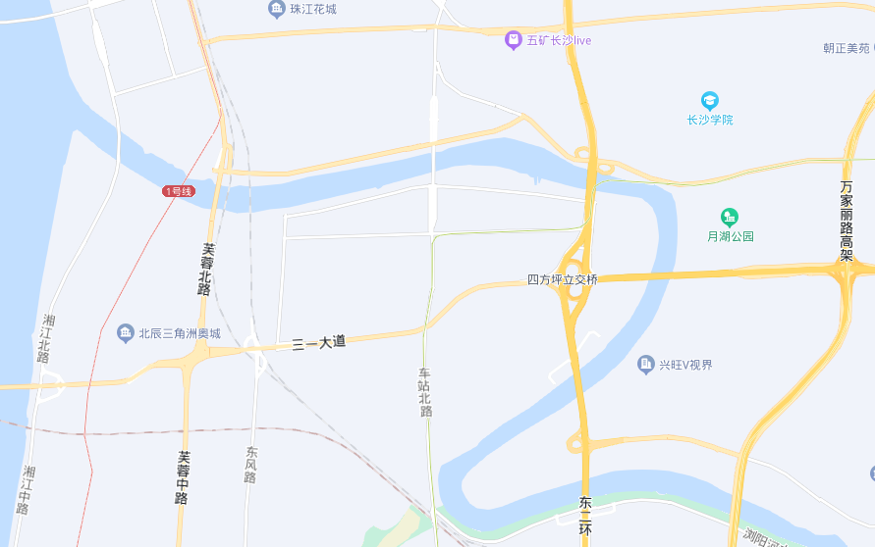
案例A
案例B
案例C

（转下页）

市场比较法中估价对象及三个成交案例比较因素条件说明表如下：
表1：比较因素条件说明表
比较因素 |  | 估价对象 | 案例A | 案例B | 案例C
 |  | 开福区陡岭路一宗住宅、商业用地 | 开福区滨河南路以北、广铁路以东、家园路以西、和顺置业以南[2021]长沙市142号一宗住宅、商业用地 | 开福区四方坪街道胜利村、金帆路以南、二环线以西、栖凤路以北[2021]长沙市047号一宗住宅、商业用地 | 开福区马栏山视频文创产业园[2020]长沙市072号一宗住宅、商业用地
交易时间 |  | 2022年11月30日 | 2021年12月22日 | 2021年6月8日 | 2020年9月30日
交易情况 |  | 正常 | 正常 | 正常 | 正常
土地用途 |  | 住宅、商业用地 | 住宅、商业用地 | 住宅、商业用地 | 住宅、商业用地
土地使用年限 |  | 住宅55年、商业25年 | 住宅70年、商业40年 | 住宅70年、商业40年 | 住宅70年、商业40年
区域因素 | 居住社区成熟度 | 估价对象所在区域居住用地比例较适宜，周边居住项目较多，有“福泽园”、“佳阳悦景馨都”、“上林紫郡”等项目；综合考虑估价对象居住社区成熟度较好。 | 案例所在区域居住用地比例较适宜，周边居住项目较多，有“万科城”、“福城社区”、“扶水岸”等项目；综合考虑案例居住社区成熟度较好。 | 案例所在区域居住用地比例较适宜，周边居住项目较多，有“金帆小区”、“鑫利家园”、“新家园”等项目；综合考虑案例居住社区成熟度较好。 | 案例所在区域居住用地比例较适宜，周边居住项目多位于三一大道及万家丽路交汇处，有“卧琥城泊郡”、“威尔士春天”等项目；综合考虑案例居住社区成熟度一般。
区域因素 | 商业繁华度 | 估价对象所属项目周边商业设施种类多为居住项目配套商业，集聚程度一般，商业氛围一般；综合考虑估价对象商业繁华度一般。 | 案例周边商业设施种类多为居住项目配套商业，集聚程度一般，商业氛围一般；综合考虑案例商业繁华度一般。 | 案例周边商业设施种类多为居住项目配套商业，集聚程度一般，商业氛围一般；综合考虑案例商业繁华度一般。 | 案例周边商业设施种类多为居住项目配套商业，集聚程度一般，商业氛围一般；综合考虑案例商业繁华度一般。
区域因素 | 交通便捷度 | 估价对象所属项目临近三一大道、芙蓉北路等主干道，道路密集度高，行车出入便捷；周边所通公共交通线路有19、66、115、132路等，距地铁3号线四方坪站约1.2公里，公共交通便捷度较好；公共交通便捷度一般；综合考虑估价对象交通便捷度较好。 | 案例临近福园西路、芙蓉北路等主干道，道路密集度高，行车出入便捷；周边所通公共交通线路有9、70、109、112路等，距地铁1号线马厂站约1公里，公共交通便捷度较好；综合考虑案例交通便捷度较好。 | 案例临近东二环、三一大道等快速路、主干道，道路密集度高，行车出入便捷；周边所通公共交通线路有115、147、150路等，距地铁3号线四方坪站约1公里，公共交通便捷度较好；综合考虑案例交通便捷度较好。 | 案例临近东二环、三一大道等快速路、主干道，道路密集度高，行车出入便捷；周边所通公共交通线路有71、263路等，距地铁5号线鸭子铺站约1公里，公共交通便捷度较好；综合考虑案例交通便捷度较好。
区域因素 | 区域土地利用方向 | 零星有其他用地，基本不影响本宗地。 | 零星有其他用地，基本不影响本宗地。 | 零星有其他用地，基本不影响本宗地。 | 零星有其他用地，基本不影响本宗地。
区域因素 | 自然及人文环境状况 | 估价对象所属项目临近四季花城社区公园，周边无无高等学院、博物馆等人文设施；综合考虑估价对象自然环境及人文环境一般。 | 案例临近万科城社区公园、浏阳河，周围绿化环境较好，自然环境较好；综合考虑案例自然环境及人文环境较好。 | 案例临近胜利村社区公园、雅雀湖社区公园及浏阳河，周围绿化环境较好，自然环境较好；综合考虑案例自然环境及人文环境较好。 | 案例临近浏阳河广场及浏阳河，周围绿化环境较好，自然环境较好；综合考虑案例自然环境及人文环境较好。
区域因素 | 公共配套设施 | 估价对象周边1.5公里范围内分布有银行（中国邮政储蓄银行长沙市伍家岭营业所、交通银行长沙科大支行、中国工商银行银通支行等）、学校（开福区教育局浏阳河幼儿园、浏阳河小学、长雅中学等）、超市、餐饮等；综合考虑估价对象公共配套设施齐备程度一般。 | 案例所在区域有银行（中国银行长沙市栖凤路支行、平安银行长沙福元路支行、中国建设银行福元路支行等）、医院（长沙江湾妇产医院等）、学校（蓝天英祥幼儿园、长沙市开福区第一小学、开福区第一中学等）、超市、餐饮等；综合考虑案例公共配套设施齐备程度一般。 | 案例所在区域有银行（长沙银行四方支行、长沙农村商业银行开福支行、中国工商银行长沙四方坪支行等）、学校（四方坪二小、四方坪小学等）、超市、餐饮等；综合考虑案例公共配套设施齐备程度一般。 | 案例所在区域有银行（长沙农村商业银行洪山支行、长沙银行文创支行等）、学校（清水塘溪泉湾小学、长沙市一中双语实验学校等）、超市、餐饮等；综合考虑案例公共配套设施齐备程度一般。
区域因素 | 基础设施水平 | 六通 | 六通 | 六通 | 六通
个别因素 | 宗地面积（㎡） | 7305.82 | 41435.31 | 54321.04 | 38999.7
个别因素 | 宗地形状 | 较不规则 | 较规则 | 较不规则 | 较规则
个别因素 | 宗地开发程度 | 六通 | 六通 | 六通 | 六通
个别因素 | 工程地质条件 | 较好 | 较好 | 较好 | 较好
个别因素 | 宗地容积率 | 5 | 3.42 | 3.11 | 3.75
个别因素 | 商业占比 | 30% | 24.33% | 12.67% | 38.88%
个别因素 | 自持占比 | 0% | 0% | 3.27% | 19.17%

2.比较因素选择
依据估价对象的区域条件及个别条件,采用市场比较法时选择的比较因素主要有:交易时间、交易情况、土地用途、土地使用年限、区域因素、个别因素。
（1）交易时间因素：指由于时间的因素房地产交易价格会不同；
（2）交易情况因素：指房地产交易中交易双方的公开、公平及客观程度等；
（3）土地用途：指土地的合法规划用途；
（4）土地使用年限：指土地的合法有效可使用年限；
（5）区域因素：居住社区成熟度、商业繁华度、交通便捷度、区域土地利用方向、自然及人文环境状况、公共配套设施、基础设施水平；
（6）个别因素：宗地面积、宗地形状、宗地开发程度、工程地质条件、宗地容积率、商业占比、自持占比。
3.比较因素条件说明
将以上案例与待估宗地进行分析比较，并作具体的因素条件说明。各因素条件指数确定说明如下：
（1）交易日期价格指数的确定
根据中国城市地价动态监测网站公布的数据，2020年三季度至2021年一季度长沙市土地市场交易价格变化情况如下表：
长沙市地价增长率一览表
时间 | 住宅用途 |  | 商业用途
时间 | 水平值 | 环比增长率 | 水平值 | 环比增长率
2020.3 | 4629 | 0.82 | 4275 | 0.58
2020.4 | 4648 | 0.43 | 4293 | 0.44
2021.1 | 4646 | -0.08 | 4302 | 0.29
2021.2 | 4690 | 0.95 | 4340 | 0.9
2021.3 | 4749 | 1.25 | 4378 | 0.91
单位：%、元/平方米

根据上述长沙市地价变化水平，同时参考估价对象所在区域具体情况，确定该地区土地地价平均季度增幅约为0.5%。估价期日为2022年11月，案例A、B、C交易时间分别为2021年12月、2021年6月、2020年9月。因此，估价对象及案例的修正系数为100、98、97、95.5。
（2）交易情况修正指数的确定
由于估价对象和各案例交易情况相同，均为正常交易，修正系数为100。
（3）土地用途修正指数的确定
由于估价对象和各案例土地用途相同，均为住宅、商业用地，修正系数为100。
（4）土地使用年限指数的确定
K_{i}＝ [1－1/(1+r) ni]/[ 1－1/(1+r) n ]
式中：
r--土地还原率
i--比较案例序号
ni--比较案例i的宗地土地使用年限
n--估价对象的土地使用年限
各宗地使用年限指数为100×K_{i}。
估价对象土地使用年限为住宅55年、商业25年，土地还原率为住宅4.5%、商业5.0%。依据上述公式，则有：
K_{住宅}＝0.955
K_{商业}＝0.821
估价对象按各用途规划建筑面积分摊计算土地使用年限系数，则；
K_{综合}
＝（0.955×25570.36＋0.821×10958.74）÷36529.1
＝0.915
案例土地使用年限均为法定最高出让年限，土地使用年限系数为1。则以估价对象为100，各案例土地使用年限修正系数为：
案例A＝100×1/0.915＝109（只保留整数位）
案例B＝100×1/0.915＝109
案例C＝100×1/0.915＝109
（6）区域因素
区域因素等级说明表
区域因素 | 等 级 划 分 |  |  |  |  | 每等级向下修正幅度
居住社区成熟度 | 好 | 较好 | 一般 | 较差 | 差 | 3%
商业繁华度 | 好 | 较好 | 一般 | 较差 | 差 | 3%
交通便捷度 | 好 | 较好 | 一般 | 较差 | 差 | 5%
区域土地利用方向 | 用途与周边土地利用方向一致 | 零星有其他用地，基本不影响本宗地 | 有部分有其他用地，对本宗地略有影响 | 其他用地较多，对本宗地影响较大 | 用途与周边土地利用方向一致 | 5%
自然及人文环境状况 | 好 | 较好 | 一般 | 较差 | 差 | 5%
公共配套设施 | 好 | 较好 | 一般 | 较差 | 差 | 5%
基础设施水平 | 七通 | 六通 | 五通 | 四通 | 三通 | 2%

（7）个别因素
个别因素等级说明表
个别因素 | 等 级 划 分 |  |  |  |  |  |  |  | 每等级向下修正幅度
宗地面积（㎡） | 60000（含）-100000 |  | 30000（含）)-60000 |  | 10000（含）-30000 |  | 0（含）-10000 |  | 3%
宗地形状 | 规则 |  | 较规则 |  | 较不规则 |  | 不规则 |  | 4%
宗地开发程度 | 六通 |  | 五通 |  | 四通 |  | 三通 |  | 2%
工程地质条件 | 好 | 较好 |  | 一般 |  | 较差 |  | 差 | 2%
宗地容积率 | 3（含）-3.5 | 3.5（含）-4 |  | 4（含）-4.5 |  | 4.5（含）-5 |  | 5（含）以上 | 5%
商业占比 | 0-20%（含） |  |  |  | 20%-40%（含） |  |  |  | 5%
自持占比 | 0-5%（含） |  |  |  | 5%-20%（含） |  |  |  | 5%

4.编制比较因素条件指数表（见表2）。
表2：比较因素条件指数表
比较因素 |  | 待估宗地 | 案例A | 案例B | 案例C
交易时间 |  | 100 | 100 | 100 | 100
交易情况 |  | 100 | 98 | 97 | 95.5
土地用途 |  | 100 | 100 | 100 | 100
土地使用年限 |  | 100 | 109 | 109 | 109
区域  因素 | 居住社区成熟度 | 100 | 100 | 100 | 97
区域  因素 | 商业繁华度 | 100 | 100 | 100 | 100
区域  因素 | 交通便捷度 | 100 | 100 | 100 | 100
区域  因素 | 区域土地利用方向 | 100 | 100 | 100 | 100
区域  因素 | 自然及人文环境状况 | 100 | 105 | 105 | 105
区域  因素 | 公共配套设施 | 100 | 100 | 100 | 100
区域  因素 | 基础设施水平 | 100 | 100 | 100 | 100
个别  因素 | 宗地面积 | 100 | 106 | 106 | 106
个别  因素 | 宗地形状 | 100 | 104 | 100 | 104
个别  因素 | 宗地开发程度 | 100 | 100 | 100 | 100
个别  因素 | 工程地质条件 | 100 | 100 | 100 | 100
个别  因素 | 宗地容积率 | 100 | 120 | 120 | 115
个别  因素 | 商业占比 | 100 | 100 | 105 | 100
个别  因素 | 自持占比 | 100 | 100 | 100 | 95

5.因素修正
在各因素条件指数表的基础上，进行比较实例交易时间、交易情况、土地用途、土地使用年限、区域因素、个别因素修正，即估价对象的因素条件指数与比较实例的因素条件进行比较，得到各因素修正系数，计算得出估价对象楼面地价（见表3）：
表3：因素比较修正系数表
比较因素 |  | 案例A |  | 案例B |  | 案例C
交易时间 |  | 100/ | 98 | 100/ | 97 | 100/ | 95.5
交易情况 |  | 100/ | 100 | 100/ | 100 | 100/ | 100
土地用途 |  | 100/ | 100 | 100/ | 100 | 100/ | 100
土地使用年限 |  | 100/ | 109 | 100/ | 109 | 100/ | 109
区域  因素 | 居住社区成熟度 | 100/ | 100 | 100/ | 100 | 100/ | 97
区域  因素 | 商业繁华度 | 100/ | 100 | 100/ | 100 | 100/ | 100
区域  因素 | 交通便捷度 | 100/ | 100 | 100/ | 100 | 100/ | 100
区域  因素 | 区域土地利用方向 | 100/ | 100 | 100/ | 100 | 100/ | 100
区域  因素 | 自然及人文环境状况 | 100/ | 105 | 100/ | 105 | 100/ | 105
区域  因素 | 公共配套设施 | 100/ | 100 | 100/ | 100 | 100/ | 100
区域  因素 | 基础设施水平 | 100/ | 100 | 100/ | 100 | 100/ | 100
个别  因素 | 宗地面积 | 100/ | 106 | 100/ | 106 | 100/ | 106
个别  因素 | 宗地形状 | 100/ | 104 | 100/ | 100 | 100/ | 104
个别  因素 | 宗地开发程度 | 100/ | 100 | 100/ | 100 | 100/ | 100
个别  因素 | 工程地质条件 | 100/ | 100 | 100/ | 100 | 100/ | 100
个别  因素 | 宗地容积率 | 100/ | 120 | 100/ | 120 | 100/ | 115
个别  因素 | 商业占比 | 100/ | 100 | 100/ | 105 | 100/ | 100
个别  因素 | 自持占比 | 100/ | 100 | 100/ | 100 | 100/ | 95
楼面地价（元/平方米） |  | 6101 |  | 7261 |  | 4000
比准价格（元/平方米） |  | 4112 |  | 4897 |  | 3133

6.估价对象比准价格
本次评估所选取的可比案例中，案例A、B与估价对象所在位置较为接近，较案例C更具有可比性。因此，本次评估取三个比较价值的加权平均值作为估价对象的最终结果。案例A、B、C所赋权重分别为35%、35%、30%，则有：
楼面地价＝4112×35%＋4897×35%＋3133×30%＝4093（元/平方米）
7.求取土地价格
土地价格
＝楼面地价×规划建筑面积
＝4093×36529.1÷10000
＝14951（万元）

（二）剩余法
1.土地最有效利用方式
本次评估根据《国有土地使用权出让合同》[合同编号：20070333、20070259]及附件，设定估价对象土地用途为住宅、商业用地、容积率5，规划建筑面积为36529.1平方米为其最有效利用方式。
2.开发完成后的不动产总价
1）市场比较法求取估价对象住宅用房开发完成后不动产总价
根据评估专业人员所掌握的市场资料，采用房地产交易中的替代原则，选取与估价对象类似用途的案例，并分别进行交易情况、交易时间、用途、土地使用年限、区域因素、个别因素的修正。
表4：比较因素条件说明及指数表
比较因素 |  | 估价对象 |  | 案例：D |  | 案例：E |  | 案例：F
 |  | 新力紫园 | 系数 | 珠江四方印 | 系数 | 万科半岛国际 | 系数 | 龙湖·春江天玺 | 系数
 |  | 开福区陡岭路 | 系数 | 开福区陡岭路210号 | 系数 | 开福区四方坪街道胜利村，金帆路以南、二环线以西、栖凤路以北 | 系数 | 开福区福元路与开福大道交汇处 | 系数
交易时间 |  | 2022年11月 | 100 | 2022年10月 | 100 | 2022年11月 | 100 | 2022年7月 | 100
交易情况 |  | 正常 | 100 | 正常 | 100 | 正常 | 100 | 正常 | 100
用途 |  | 住宅 | 100 | 住宅 | 100 | 住宅 | 100 | 住宅 | 100
土地使用年限（年） |  | 50-60（含） | 100 | 60-70（含） | 101 | 60-70（含） | 101 | 60-70（含） | 101
容积率 |  | 5 | 100 | 3.2 | 106 | 3.11 | 106 | 3 | 106
区域因素 | 居住社区成熟度 | 估价对象所在区域居住用地比例较适宜，周边居住项目较多，有“福泽园”、“佳阳悦景馨都”、“上林紫郡”等项目；综合考虑估价对象居住社区成熟度较好。 | 100 | 案例所在区域居住用地比例较适宜，周边居住项目较多，有“福泽园”、“佳阳悦景馨都”、“上林紫郡”等项目；综合考虑案例居住社区成熟度较好。 | 100 | 案例所在区域居住用地比例较适宜，周边居住项目较多，有“金帆小区”、“鑫利家园”、“新家园”等项目；综合考虑案例居住社区成熟度较好。 | 100 | 案例所在区域居住用地比例较适宜，周边居住项目较多，有“万科城”、“福城社区”、“扶水岸”等项目；综合考虑案例居住社区成熟度较好。 | 100
区域因素 | 交通便捷度 | 估价对象所属项目临近三一大道、芙蓉北路等主干道，道路密集度高，行车出入便捷；周边所通公共交通线路有19、66、115、132路等，距地铁3号线四方坪站约1.2公里，公共交通便捷度较好；公共交通便捷度一般；综合考虑估价对象交通便捷度较好。 | 100 | 案例临近三一大道、芙蓉北路等主干道，道路密集度高，行车出入便捷；周边所通公共交通线路有19、66、115、132路等，公共交通便捷度一般；综合考虑案例交通便捷度一般。 | 100 | 案例临近东二环、三一大道等快速路、主干道，道路密集度高，行车出入便捷；周边所通公共交通线路有115、147、150路等，距地铁3号线四方坪站约1公里，公共交通便捷度较好；综合考虑案例交通便捷度较好。 | 100 | 案例临近福园西路、芙蓉北路等主干道，道路密集度高，行车出入便捷；周边所通公共交通线路有9、70、109、112路等，距地铁1号线马厂站约1.5公里，公共交通便捷度较好；综合考虑案例交通便捷度较好。 | 100
区域因素 | 公共配套设施 | 估价对象周边1.5公里范围内分布有银行（中国邮政储蓄银行长沙市伍家岭营业所、交通银行长沙科大支行、中国工商银行银通支行等）、学校（开福区教育局浏阳河幼儿园、浏阳河小学、长雅中学等）、超市、餐饮等；综合考虑估价对象公共配套设施齐备程度一般。 | 100 | 案例有银行（中国邮政储蓄银行长沙市伍家岭营业所、交通银行长沙科大支行、中国工商银行银通支行等）、学校（开福区教育局浏阳河幼儿园、浏阳河小学、长雅中学等）、超市、餐饮等；综合考虑估价对象公共配套设施齐备程度一般。 | 100 | 案例所在区域有银行（长沙银行四方支行、长沙农村商业银行开福支行、中国工商银行长沙四方坪支行等）、学校（四方坪二小、四方坪小学等）、超市、餐饮等；综合考虑案例公共配套设施齐备程度一般。 | 100 | 案例所在区域有银行（中国银行长沙市栖凤路支行、平安银行长沙福元路支行、中国建设银行福元路支行等）、医院（长沙江湾妇产医院等）、学校（蓝天英祥幼儿园、长沙市开福区第一小学、开福区第一中学等）、超市、餐饮等；综合考虑案例公共配套设施齐备程度一般。 | 100
区域因素 | 基础设施水平 | 估价对象所在区域基础设施水平达到“六通”。 | 100 | 所在区域基础设施水平达到“六通”。 | 100 | 所在区域基础设施水平达到“六通”。 | 100 | 所在区域基础设施水平达到“六通”。 | 100
区域因素 | 自然及人文环境状况 | 估价对象所属项目临近四季花城社区公园，周边无无高等学院、博物馆等人文设施；综合考虑估价对象自然环境及人文环境一般。 | 100 | 案例临近四季花城社区公园、浏阳河，周围绿化环境较好，自然环境较好；综合考虑估价对象自然环境及人文环境较好。 | 105 | 案例临近胜利村社区公园、雅雀湖社区公园及浏阳河，周围绿化环境较好，自然环境较好；综合考虑案例自然环境及人文环境较好。 | 105 | 案例北侧临近郦城公园、捞刀河，周围绿化环境较好，自然环境较好；综合考虑案例自然环境及人文环境较好。 | 105
个别因素 | 建筑类型 | 高层 | 100 | 高层 | 100 | 高层 | 100 | 高层 | 100
个别因素 | 建筑结构 | 钢混 | 100 | 钢混 | 100 | 钢混 | 100 | 钢混 | 100
个别因素 | 建筑品质 | 中档 | 100 | 中档 | 100 | 中档 | 100 | 中档 | 100
个别因素 | 公共部分装修 | 精装修 | 100 | 精装修 | 100 | 精装修 | 100 | 精装修 | 100
个别因素 | 成新度 | 100% | 100 | 100% | 100 | 100% | 100 | 100% | 100
个别因素 | 物业管理 | 专业 | 100 | 专业 | 100 | 专业 | 100 | 专业 | 100
个别因素 | 市政基础设施 | 六通 | 100 | 六通 | 100 | 六通 | 100 | 六通 | 100
个别因素 | 房型 | 平层 | 100 | 平层 | 100 | 平层 | 100 | 平层 | 100
个别因素 | 内部装修 | 精装 | 100 | 精装 | 100 | 精装 | 100 | 精装 | 100
个别因素 | 内部装修维护情况 | 较好 | 100 | 较好 | 100 | 较好 | 100 | 较好 | 100

表5：因素修正和调整系数表
比较因素 |  | 案例：D |  | 案例：E |  | 案例：F
 |  | 珠江四方印 |  | 万科半岛国际 |  | 龙湖·春江天玺
交易时间 |  | 100/ | 100 | 100/ | 100 | 100/ | 100
交易情况 |  | 100/ | 100 | 100/ | 100 | 100/ | 100
用途 |  | 100/ | 100 | 100/ | 100 | 100/ | 100
土地使用年限（年） |  | 100/ | 101 | 100/ | 101 | 100/ | 101
容积率 |  | 100/ | 106 | 100/ | 106 | 100/ | 106
区域因素 | 居住社区成熟度 | 100/ | 100 | 100/ | 100 | 100/ | 100
区域因素 | 交通便捷度 | 100/ | 100 | 100/ | 100 | 100/ | 100
区域因素 | 公共配套设施 | 100/ | 100 | 100/ | 100 | 100/ | 100
区域因素 | 基础设施水平 | 100/ | 100 | 100/ | 100 | 100/ | 100
区域因素 | 自然及人文环境状况 | 100/ | 105 | 100/ | 105 | 100/ | 105
个别因素 | 建筑类型 | 100/ | 100 | 100/ | 100 | 100/ | 100
个别因素 | 建筑结构 | 100/ | 100 | 100/ | 100 | 100/ | 100
个别因素 | 建筑品质 | 100/ | 100 | 100/ | 100 | 100/ | 100
个别因素 | 公共部分装修 | 100/ | 100 | 100/ | 100 | 100/ | 100
个别因素 | 成新度 | 100/ | 100 | 100/ | 100 | 100/ | 100
个别因素 | 物业管理 | 100/ | 100 | 100/ | 100 | 100/ | 100
个别因素 | 市政基础设施 | 100/ | 100 | 100/ | 100 | 100/ | 100
个别因素 | 房型 | 100/ | 100 | 100/ | 100 | 100/ | 100
个别因素 | 内部装修 | 100/ | 100 | 100/ | 100 | 100/ | 100
个别因素 | 内部装修维护情况 | 100/ | 100 | 100/ | 100 | 100/ | 100
销售价格（元/平方米） |  | 13600 |  | 15500 |  | 13000
比较价值（元/平方米） |  | 12098 |  | 13788 |  | 11564

本次评估所选取的各可比案例与估价对象相似程度接近；通过前述各因素的修正，各可比案例修正后价格的差异程度较小。因此，本次评估取三个比较价格的简单算术平均值作为估价对象的最终结果。
楼面单价＝（12098＋13788＋11564）÷3＝12483（元/平方米）
不动产总价＝12483×25570.36÷10000＝31919（万元）
2）市场比较法求取估价对象商业（公寓）用房开发完成后不动产总价
根据评估专业人员所掌握的市场资料，采用房地产交易中的替代原则，选取与估价对象类似用途的案例，并分别进行交易情况、交易时间、用途、土地使用年限、区域因素、个别因素的修正。
表6：比较因素条件说明及指数表
比较因素 |  | 估价对象 |  | 案例：G |  | 案例：H |  | 案例：I
 |  | 新力紫园 | 系数 | 五矿长沙live 芒果芯域 | 系数 | 珠江好世界 | 系数 | 北辰三角洲 | 系数
 |  | 开福区陡岭路 | 系数 | 开福区洪山路与福元西路交汇处 | 系数 | 开福区芙蓉北路与福元西路交汇处东北角 | 系数 | 开福区远浦路28号 | 系数
交易时间 |  | 2022年11月 | 100 | 2022年10月 | 100 | 2022年11月 | 100 | 2022年11月 | 100
交易情况 |  | 正常 | 100 | 正常 | 100 | 正常 | 100 | 正常 | 100
用途 |  | 公寓（商业） | 100 | 公寓（商业） | 100 | 公寓（商业） | 100 | 公寓（商业） | 100
土地使用年限（年） |  | 20-30（含） | 100 | 30-40（含） | 105 | 20-30（含） | 100 | 20-30（含） | 100
容积率 |  | 5 | 100 | 3.95 | 108 | 3.83 | 108 | 4.1 | 104
区域因素 | 居住社区成熟度 | 估价对象所在区域居住用地比例较适宜，周边居住项目较多，有“福泽园”、“佳阳悦景馨都”、“上林紫郡”等项目；综合考虑估价对象居住社区成熟度较好。 | 100 | 案例所在区域居住用地比例较适宜，周边居住项目较多，有“牌头岭小区”、“洪山家园”、“五矿·沁园金城”等项目；综合考虑案例居住社区成熟度较好。 | 100 | 案例所在区域居住用地比例较适宜，周边居住项目较多，有“万科城”、“福城社区”、“扶水岸”等项目；综合考虑案例居住社区成熟度较好。 | 100 | 案例所在区域居住用地比例较适宜，周边居住项目较多，有“陈家湖社区”、“北辰瀚江府”等项目；综合考虑案例居住社区成熟度较好。 | 100
区域因素 | 交通便捷度 | 估价对象所属项目临近三一大道、芙蓉北路等主干道，道路密集度高，行车出入便捷；周边所通公共交通线路有19、66、115、132路等，距地铁3号线四方坪站约1.2公里，公共交通便捷度较好；公共交通便捷度一般；综合考虑估价对象交通便捷度较好。 | 100 | 案例临近福园西路、芙蓉北路等主干道，道路密集度高，行车出入便捷；周边所通公共交通线路有203、208、215路等，周边无轨道交通线路，公共交通便捷度一般；综合考虑案例交通便捷度一般。 | 97 | 案例临近福园西路、芙蓉北路等主干道，道路密集度高，行车出入便捷；周边所通公共交通线路有9、70、109、112路等，距地铁1号线马厂站约600米，公共交通便捷度较好；综合考虑案例交通便捷度较好。 | 100 | 案例临近芙蓉北路等主干道，道路密集度高，行车出入便捷；周边所通公共交通线路有237、283、906路等，距地铁1号线北辰三角洲站约600米，公共交通便捷度较好；综合考虑案例交通便捷度较好。 | 100
区域因素 | 公共配套设施 | 估价对象周边1.5公里范围内分布有银行（中国邮政储蓄银行长沙市伍家岭营业所、交通银行长沙科大支行、中国工商银行银通支行等）、学校（开福区教育局浏阳河幼儿园、浏阳河小学、长雅中学等）、超市、餐饮等；综合考虑估价对象公共配套设施齐备程度一般。 | 100 | 案例所在区域有银行（北京银行福元路支行、长沙农村商业银行海棠支行等）、医院（长沙江湾妇产医院等）、学校（蓝天英祥幼儿园、长沙市开福区第一小学、开福区第一中学等）、超市、餐饮等；综合考虑案例公共配套设施齐备程度一般。 | 100 | 案例所在区域有银行（中国银行长沙市栖凤路支行、平安银行长沙福元路支行、中国建设银行福元路支行等）、医院（解放军第九二一医院、洪山街道社区卫生服务中心等）、学校（清水塘前进小学、长沙大学附属中学等）、超市、餐饮等；综合考虑案例公共配套设施齐备程度一般。 | 100 | 案例所在区域有银行（华夏银行开福支行、中信银行长沙分行营业部等）、学校（二十一世纪幼儿园、清水塘北辰小学、长雅中学等）、超市、餐饮等；综合考虑案例公共配套设施齐备程度一般。 | 100
区域因素 | 基础设施水平 | 估价对象所在区域基础设施水平达到“六通”。 | 100 | 所在区域基础设施水平达到“六通”。 | 100 | 所在区域基础设施水平达到“六通”。 | 100 | 所在区域基础设施水平达到“六通”。 | 100
区域因素 | 自然及人文环境状况 | 估价对象所属项目临近四季花城社区公园，周边无无高等学院、博物馆等人文设施；综合考虑估价对象自然环境及人文环境一般。 | 100 | 案例北侧临近郦城公园、捞刀河，周围绿化环境较好，自然环境较好；综合考虑案例自然环境及人文环境较好。 | 104 | 案例北侧临近洪山体育公园、浏阳河，周围绿化环境较好，自然环境较好；综合考虑案例自然环境及人文环境好。 | 104 | 案例北位于浏阳河及湘江交汇处，临近北辰滨江公园，周围绿化环境较好，自然环境较好；临近长沙市音乐厅、博物馆、图书馆，人文环境较好；综合考虑案例自然环境及人文环境好。 | 108
个别因素 | 建筑类型 | 高层 | 100 | 高层 | 100 | 高层 | 100 | 高层 | 100
个别因素 | 建筑结构 | 钢混 | 100 | 钢混 | 100 | 钢混 | 100 | 钢混 | 100
个别因素 | 建筑品质 | 中档 | 100 | 中档 | 100 | 中档 | 100 | 中档 | 100
个别因素 | 公共部分装修 | 精装修 | 100 | 精装修 | 100 | 精装修 | 100 | 精装修 | 100
个别因素 | 成新度 | 100% | 100 | 100% | 100 | 100% | 100 | 100% | 100
个别因素 | 物业管理 | 专业 | 100 | 专业 | 100 | 专业 | 100 | 专业 | 100
个别因素 | 市政基础设施 | 六通 | 100 | 六通 | 100 | 六通 | 100 | 六通 | 100
个别因素 | 房型 | 平层 | 100 | 平层 | 100 | 复式 | 115 | 复式 | 115
个别因素 | 内部装修 | 毛坯 | 100 | 毛坯 | 100 | 毛坯 | 100 | 毛坯 | 100
个别因素 | 内部装修维护情况 | 较好 | 100 | 较好 | 100 | 较好 | 100 | 较好 | 100

表7：因素修正和调整系数表
比较因素 |  | 案例：G |  | 案例：H |  | 案例：I
 |  | 五矿长沙live 芒果芯域 |  | 珠江好世界 |  | 北辰三角洲
交易时间 |  | 100/ | 100 | 100/ | 100 | 100/ | 100
交易情况 |  | 100/ | 100 | 100/ | 100 | 100/ | 100
用途 |  | 100/ | 100 | 100/ | 100 | 100/ | 100
土地使用年限（年） |  | 100/ | 105 | 100/ | 100 | 100/ | 100
容积率 |  | 100/ | 108 | 100/ | 108 | 100/ | 104
区域因素 | 居住社区成熟度 | 100/ | 100 | 100/ | 100 | 100/ | 100
区域因素 | 交通便捷度 | 100/ | 97 | 100/ | 100 | 100/ | 100
区域因素 | 公共配套设施 | 100/ | 100 | 100/ | 100 | 100/ | 100
区域因素 | 基础设施水平 | 100/ | 100 | 100/ | 100 | 100/ | 100
区域因素 | 自然及人文环境状况 | 100/ | 104 | 100/ | 104 | 100/ | 108
个别因素 | 建筑类型 | 100/ | 100 | 100/ | 100 | 100/ | 100
个别因素 | 建筑结构 | 100/ | 100 | 100/ | 100 | 100/ | 100
个别因素 | 建筑品质 | 100/ | 100 | 100/ | 100 | 100/ | 100
个别因素 | 公共部分装修 | 100/ | 100 | 100/ | 100 | 100/ | 100
个别因素 | 成新度 | 100/ | 100 | 100/ | 100 | 100/ | 100
个别因素 | 物业管理 | 100/ | 100 | 100/ | 100 | 100/ | 100
个别因素 | 市政基础设施 | 100/ | 100 | 100/ | 100 | 100/ | 100
个别因素 | 房型 | 100/ | 100 | 100/ | 115 | 100/ | 115
个别因素 | 内部装修 | 100/ | 100 | 100/ | 100 | 100/ | 100
个别因素 | 内部装修维护情况 | 100/ | 100 | 100/ | 100 | 100/ | 100
销售价格（元/平方米） |  | 11000 |  | 11000 |  | 12000
比较价值（元/平方米） |  | 9616 |  | 8516 |  | 9290

本次评估所选取的各可比案例与估价对象相似程度接近；通过前述各因素的修正，各可比案例修正后价格的差异程度较小。因此，本次评估取三个比较价格的简单算术平均值作为估价对象的最终结果。
楼面单价＝（9616＋8516＋9290）÷3＝9141（元/平方米）
不动产总价＝9141×10958.74÷10000＝10017（万元）
（3）开发完成后房地产价值
估价对象开发完成后房地产价值为前述两项之和。则有：
总额＝31919＋10017＝41936（万元）
3.开发成本
（1）建造成本
1）建安费用
本次评估参考现行长沙市工程概预算定额以及同类建筑的建安水平，同时考虑估价对象建筑结构、设备与装修标准等，综合确定建安费用为住宅用房3800元/平方米、商业（公寓）用房3000元/平方米，则有：
建安费用
＝单方造价×建筑面积
＝3800×25570.36÷10000＋3000×10958.74÷10000
＝9717＋3288
＝13005（万元）
2）勘查设计和前期工程费
勘查设计和前期工程费是指市场调研、可行性研究、项目策划、工程勘察、环境影响评价、交通影响评价、规划及建筑设计、建设工程招标、临时水、电、路、场地平整及临时用房等开发项目前期工作的必要支出，根据估价对象所处区域的一般情况，并结合估价对象的实际情况，按建安费用的5%取费，则有：
勘查设计和前期工程费
＝建安费用×取费标准
＝13005×5%
＝650（万元）
3）公共配套设施费用
公共配套设施费用是指城市规划要求居住项目需配套建设的教育、医疗卫生、文化体育、社区服务、市政公用等非营利性设施的建设费用，根据估价对象所处区域的一般情况，并结合估价对象的实际情况，按住宅用房建安费用的10%取费，则有：
公共配套设施费用
＝住宅用房建安费用×取费标准
＝3800×25570.36÷10000×10%
＝972（万元）
4）红线内市政基础设施费
红线内市政基础设施费是指包括城市规划要求配套的道路、给排水、电力、电信、燃气、热力等设施的建设费用；估价对象未来红线内基础设施建设将达到“六通”（即通路、通电、通讯、通上水、通下水、通燃气），结合估价对象所在区域实际情况确定红线内市政基础设施费为300元/平方米，则有：
红线内市政基础设施费
＝建筑面积×取费标准
＝36529.1×300÷10000
＝1096（万元）
5）相关税费
相关税费主要包括有关税收和地方政府或其他有关部门收取的费用，如工程监理费、竣工验收费、绿化建设费、人防工程费等；根据估价对象所处区域的一般情况，并结合估价对象的实际情况，按建安费用的1.5%取费，则有：
相关税费＝建安费用×取费标准＝13005×1.5%＝195（万元）
6）建造成本
建造成本为上述5项之和，则有：
建造成本＝13005＋650＋972＋1096＋195＝15918（万元）
（2）红线外市政费用（土地开发费）
红线外基础设施建设费用属土地开发成本。根据评估专业人员对该区域土地开发市场进行调查的结果及不动产权利人提供的资料，估价对象供地条件为红线外“六通”（即通路、通电、通讯、通上水、通下水、通燃气），红线外基础设施建设费已包含在土地购买价格中，故不作为续建成本扣减。
（3）城市基础设施建设费
城市基础设施建设费是政府向建设单位收取、专项用于城市基础设施和城市共用设施建设，包括城市道路、桥梁、公共交通、供水、燃气、污水处理、集中供热、园林、绿化、路灯、环境卫生等设施的建设。估价对象位于湖南省长沙市开福区陡岭路，根据《关于长沙市城市基础设施配套费征收标准及有关问题的通知》，估价对象应缴的城市基础设施建设费标准为：住宅类206元/平方米，商业类275元/平方米则有：
城市基础设施建设费
＝建筑面积×取费标准
＝25570.36×206÷10000＋10958.74×275÷10000
＝527＋301
＝828（万元）
（4）管理费用
管理费用是房地产开发商为组织和管理房地产开发经营活动的必要支出，主要包括人员工资、办公费、差旅费等，根据估价对象所处区域房地产开发市场的一般情况，并结合估价对象的实际情况，按照前述3项的2.5%计算，则有：
管理费用
＝[（1）＋（2）＋（3）]×取费标准
＝（15918＋0＋828）×2.5%
＝419（万元）
（5）销售费用
销售费用指预售或销售开发完成后的房地产的必要支出，包括广告费、销售资料制作费、样板房或样板间建设费、售楼处建设费、销售人员费或者销售代理费等。销售费用通常按照开发完成后的不动产总价的一定比例来测算。结合项目特点及市场客观水平，确定销售费用按开发完成后的不动产总价的5%计算。
销售费用＝41936×5%＝2097（万元）
（6）购地税费
假设土地价格为P_{土}，买方购买估价对象税费主要为契税及印花税，税率为3.05%。由于计税销售额为不含税销售额，故以土地价格扣除增值税税额为基数计缴。则有：
购地税费＝土地价格÷（1＋5%）×税率＝P_{土}×0.029（万元）
（7）贷款利息
估价对象建筑物建设期为2.5年。估价对象土地价格（P_{土}）及购地税费在估价期日一次性付清，建造成本、土地开发费、城市基础设施建设费、管理费用于建设期内均匀投入。
利息参考贷款市场报价利率报价（LPR），中国人民银行授权全国银行间同业拆借中心公布，2022年11月21日贷款市场报价利率（LPR）为：1年期LPR为3.65%，5年期以上LPR为4.3%。经评估专业人员调查了解，目前各银行1年至5年期的贷款利息多参考1年期LPR+50bp执行。故，本次评估利息率取1年期LPR为3.65%加0.5%即4.15%，以复利计息。则有：
贷款利息
＝（P_{土}＋P_{土}×0.029）×[（1＋4.15%）^{2.5}－1]＋（15918＋0＋828＋419＋2097）×[（1＋4.15%）^{2.5÷2}－1]
＝1004＋P_{土}×0.1101（万元）
（8）销售税费
本处所指销售税费是指国家规定的相关销售税费。国家规定的相关销售税费包括增值税、城市维护建设税、教育费附加及地方教育附加。由于增值税的计税销售额为不含税销售额，故以估价对象开发完成后不动产总价扣除增值税税额为基数计缴，税率为5.6%（其中增值税征收率为5%，附加税费为0.6%）。则有：
销售税费＝41936÷（1＋5%）×5.6%＝2237（万元）
（9）开发成本
开发成本为上述8项合计，则有：
开发成本
＝15918＋0＋828＋207＋2097＋P_{土}×0.029＋（1004＋P_{土}×0.1101）＋2237
＝22503＋P_{土}×0.1391（万元）
4.开发利润（投资利润）
开发利润是指房地产开发商投资房地产开发项目应取得的资金报酬及承担风险补偿。以当地房地产开发的一般水平为基础，并参考项目所在区域房地产营利水平的具体情况确定。根据评估专业人员的调查以及查阅相关资料，房地产开发利润受开发环境、政策等众多因素影响，项目开发周期长，开发价值相对较高。
估价对象所在项目为居住项目，周边同类、同体量项目的开发利润经调查可知，利润率一般在10%～15%之间，综合上述各项因素，本次取利润率为10%。计算基数为土地购买价格、开发费用（建造成本、土地开发费、城市基础设施建设费）、管理费用、销售费用和购地税费，则：
开发利润
＝（P_{土}＋P_{土}×0.029）×10%＋（15918＋0＋828＋419＋2097）×10%
＝1926＋P_{土}×0.1029（万元）
5.求取估价对象土地价格
土地价格（P_{土}）
＝开发完成后的不动产总价－开发成本－开发利润
＝41936－（22503＋P_{土}×0.1391）－（1926＋P_{土}×0.1029）
＝14096（万元）

三、估价结果的确定
（一）出让国有建设用地使用权总价
综合分析以上两种方法测算的结果，采用加权算术平均法求取估价对象的土地价格。各方法权重确定详见下表：
权重确定打分评价体系
评价因素 | 标准分值 | 打分考虑因素 | 估价对象
评价因素 | 标准分值 | 打分考虑因素 | 市场比较法 | 剩余法
估价方法的代表性 | 25 | 1.估价方法选取分析充分、合理，取20～25分； | 23 | 23
估价方法的代表性 | 25 | 2.估价方法选取分析较充分、合理，取10～19分； | 23 | 23
估价方法的代表性 | 25 | 3.估价方法选取分析较不充分，取0～9分； | 23 | 23
估价方法所要求的估价资料的完整性 | 15 | 1.估价资料完整，来源依据充分，取10～15分； | 13 | 11
估价方法所要求的估价资料的完整性 | 15 | 2.估价资料有欠缺，来源依据较不充分，取0～9分； | 13 | 11
参数选取的客观性 | 15 | 1.参数从市场上获取，或从权威机构发布的信息上获取，取10～15分； | 11 | 11
参数选取的客观性 | 15 | 2.部分参数为自行分析取得，理由较充分，取0～9分； | 11 | 11
参数确定的时效性 | 15 | 1.参数在规定的时效范围内，且距估价期日未超过1年，取10～15分； | 9 | 11
参数确定的时效性 | 15 | 2.参数在规定的时效范围内，但距估价期日超过1年，取0～9分； | 9 | 11
估价结果的现势性 | 30 | 1.估价结果与同类用途房地产市场价格水平一致，且考虑了房地产市场发展趋势，取20～30分； | 23 | 23
估价结果的现势性 | 30 | 2.估价结果与同类用途房地产价格水平基本一致，且适当考虑了房地产市场发展趋势，取10～19分； | 23 | 23
估价结果的现势性 | 30 | 3.估价结果与同类用途房地产价格水平有一定差距，且适当考虑房地产市场发展趋势，取0～9分； | 23 | 23
分值 |  |  | 79 | 79
权重 |  |  | 50% | 50%

则有：
宗地平整状态下的出让国有建设用地使用权价格
＝14951×50%＋14096×50%
＝14524（万元）
扣除拆除费用及场地平整费（按100元/平方米扣除土地平整费用，准确费用以实际发生及地方规定为准）：
宗地不平整状态下的出让国有建设用地使用权价格
＝14524－7305.82×100÷10000
＝14451（万元）
单位面积地价＝14451×10000÷7305.82＝19780（元/平方米）
楼面地价＝14451×10000÷36529.1＝3956（元/平方米）
（二）估价结果的确定
评估专业人员根据估价的目的，按照估价的程序，采用科学的估价方法（市场比较法和剩余法），在认真分析现有资料的基础上，通过仔细测算和认真分析各种影响土地价格的因素，确定估价对象于估价期日的出让国有建设用地使用权评估价格为（币种：人民币）：
出让国有建设用地使用权价格：14451万元
大写金额：人民币壹亿肆仟肆佰伍拾壹万元整
单位面积地价：19780元/平方米
楼面地价：3956元/平方米

备注：
1.
2.

第四部分 附 件

